Реферат

Расчетно-пояснительная записка к дипломному проекту «……» содержит 106 страниц машинописного текста, 58 рисунков, 17 таблиц.
В расчетно-пояснительной записке описаны основные этапы разработки методики, позволяющей создавать человеко-машинную систему в мультисистемных средах, описан инструментарий, базовые идеи и принципы. Методика рассмотрена на примере системы: гребец – весла – лодка.

Оглавление
1. Введение 4
1.1 Аннотация 4
2.1 Предметная область 4
3.1 Цели разработки 5
4.1 Задачи дипломного проекта 6
5.1 Аналогичные разработки 6
2. Исследовательская часть 6
2.1 Введение 6
2.1.1. Основные положения о моделировании системы 6
2.1.2. Развитие моделирования: модели движения лодки с одной степенью свободы, модели и тремя степенями свободы и более. 8
2.2 Сбор и анализ исходных данных 9
2.2.1. Подометрия 9
2.2.2. Гониометрия 10
2.2.3. Электромиография 11
2.2.4. Динамометрия 14
2.2.5. Стабилометрия 18
2.2.6. Захват движения 19
2.3 Обзор программ для механического проектирования 23
2.3.1. Adams 23
2.3.2. Unigraphics NX 6.0 24
2.3.2.1. Автоматизация на основе базы знаний. 25
2.3.2.2. Открытость для проектирования. 26
2.3.2.3. Проектирование изделия 27
2.4 Обзор программ для биомеханического моделирования 29
2.4.1. MCS.visualNastran 4D 29
2.4.2. SIMM 30
2.4.3. 3D Visible Human 32
2.4.4. SIMI Motion 32
2.4.5. Visual 3D 33
2.4.6. OpenSim 34
2.4.7. LifeModeler 35
2.4 Выбор программного средства 36
3. Конструкторская часть 37
3.1 Механическая модель «гребец - весла - лодка» 37
3.2 Биомеханическая модель гребца 39
3.3 Взаимные механические воздействия. 41
3.4 Имитационный тест 42
3.5 Построение кинематической модели лодки. 43
3.6 Результаты имитационного теста 44
3.7 Моделирование движения лодки с одной степенью свободы. 45
3.8 Моделирование движения лодки с тремя степенями свободы. 48
3.9 Визуализация 49
3.10 Заключение 49
4. Технологическая часть 51
4.1 Хранилище документов на базе Projectwise 51
4.2 Форматы файлов 54
4.2.1. Формат файла SLF 54
4.2.2. Файл геометрии 60
4.3 Нейтральные форматы 61
4.3.1. Формат IGES 61
4.3.1.1. Структура IGES-файла 62
4.3.2. Формат DXF 65
4.3.3. Формат STEP 66
5. Технико-экономическое обоснование 71
5.1 Введение 71
5.2 Основная часть 72
5.2.1. Расчет трудоемкости выполнения НИОКР 72
5.2.2. Расчет затрат на выполнение НИОКР 75
5.2.3. Материальные затраты (МЗ) 75
5.2.4. Прочие затраты (ПЗ) 76
5.2.5. Фонд заработной платы (ФЗ) 76
5.2.6. Амортизационные отчисления (АО) 77
5.2.7. Единый социальный налог (ЕСН) 80
5.2.8. Полная себестоимость работы (С) 80
5.3 Формирование чистой прибыли предприятия и определение эффективности производственных затрат 81
5.4 Оценка технического уровня НИОКР 82
5.5 Выводы 82
6. Промышленная экология и безопасность 83
6.1 Введение 83
6.2 Анализ основных факторов воздействия среды на оператора ПК 83
6.3 Проектирование рабочего места оператора ПК 85
6.3.1 Общие положения 85
6.3.2 Обеспечение параметров микроклимата 85
6.3.3 Выбор рабочей позы 87
6.3.4 Обеспечение освещения рабочего места 90
6.3.5 Оптимальное размещение оборудования 91
6.3.6 Проектирование основных элементов рабочего места 91
6.3.7 Обеспечение электробезопасности 94
6.3.8 Обеспечение допустимого уровня шума 96
6.3.9 Обеспечение допустимых эргономических характеристики дисплеев 97
6.3.10 Обеспечение пожаробезопасности. 98
6.3.11 Расчет системы вентиляции рабочего помещения 98
6.3.11.1 Определение кратности обмена 99
6.3.11.2 Выбор вентилятора 100
7. Список использованных источников 104

Введение

Аннотация

Данная дипломная работа посвящена разработке совместной механической и биомеханической модели системы «гребец – весла - лодка» в трехмерном подходе к динамике много тельной системы. Модель построена с использованием программного обеспечения MSC ADAMS. Система состоит из четырех главных частей: лодка, два весла и гребец. Механическая модель лодки и весел включает в себя все параметры и настройки лодки, а также кинематические ограничения, таким образом, делая возможным найти наиболее подходящие параметры для конкретного спортсмена. Биомеханическая модель гребца построена с помощью программного обеспечение LifeModeler (программное расширение ADAMS). В примере профессиональный спортсмен- гребец смоделирован из 19-ти человеческих сегментов и 18 человеческих суставов, которые являются персонифицированными гребцу. Чтобы сосредоточить тесты на гребце, создание модели лодки проводилось с использованием гидродинамической модели с единственной степенью свободы для лодки, затем три степени свободы используются, чтобы показать потенциал модели. Модель приводится в движение пятью управляющими сигналами, тремя движениями весел, движением сидения лодки, и вращением таза гребца. Полученные результаты вычислений скорости лодки близки к реальным результатам измерений на воде, а результаты тестов, состоящих из внесения в модель небольших изменений в технику гребли, позволяет говорить о способности полученуой модели быть полезной для дальнейшей оптимизации и улучшения методик подготовки спортсменов.

Предметная область

В современном динамически развивающемся мире исследования в области биомеханики представляют существенный интерес для разных областей знаний: физиологии труда и спорта, военной и клинической медицины и техники, в том числе неврологии, ортопедии, травматологии, протезирования. Так, изучение биомеханики физических упражнений и спортивных движений способствует раскрытию основ мастерства и разработке научно обоснованной системы тренировки. Изучение рабочих движений человека даёт возможность оценить экономичность того или иного варианта движений и совершенствовать их структуру. Изучение прочности костей, суставов, связок, упруговязких свойств мышц и других тканей важно для травматологии и ортопедии, для понимания механизмов действия повреждающих факторов и предупреждения травм.
В последнее время развиваются:
- Инженерная биомеханика.
- Спортивная биомеханика.
- Эргономическая биомеханика.
Задачи моделирования в биомеханике являются трудоемкими и требуют больших вычислительных затрат. В настоящее время существует ряд специализированных систем проектирования, используемых для различных направлений. Зачастую, необходимо прибегать к помощи технических САПР при создании биомеханических объектов.
На данный момент существует множество высокопроизводительных систем, использование которых уже необходимо при решении проблем в области биомеханики. Это позволяет экономить время и повышает точность получаемых при исследованиях результатов.

Цели разработки

Целями разработки методики создания биомеханической системы гребец – весла - лодка:
- Выбор и оценка возможностей программных средств для проектирования.
- Выбор наиболее удобной мультисистемы.
- Создание биомеханической системы гребец – весла - лодка и её анализ.
- Оценка перспективности ведения подобных разработок.

Задачи дипломного проекта

Основные задачи курсового проекта можно сформулировать следующим образом:
- Оценка возможностей систем MSC ADAMS, LifeModeler, Unigraphics.
- Изучение технологий моделирования в мультисистемных средах.
- Разработка методики передачи параметров между выбранными средами.
- Разработка методики создания геометрической модели человеко-машинной системы.
- Апробация разработанной методики на практике.

Аналогичные разработки

В данном дипломном проекте основное направление биомеханики является разработка системы гребец – весла - лодка. Цель — создание системы, позволяющей проводить анализ комплексной модели.
Аналогичных разработок системы гребец – весла – лодка в России нет.

Исследовательская часть

Введение

Задача проектирования биомеханической системы является одной из базовых в области спорта.

Основные положения о моделировании системы

Профессиональный гребец - это атлет, который обладает значительной мускульной силой и задача его состоит в том, чтобы использовать эту силу наилучшим способом. Критерием оптимальности работы спортсмена является время прохождения его лодкой дистанции в 2000 метров. Сводя вместе биомеханические и механические параметры, можно разделить ключевые из них на 3 категории:
- Морфология и физические особенности гребца.
- Параметры весел и их установки, а также посадка гребца в лодке.
- Непосредственно техника гребли, то есть последовательность и распределение действий мускулов спортсмена.
Параметры различных категорий не независимы, и так или иначе, связаны между собой. Очевидно, что для достижения минимального времени прохождения лодки до финиша главным фактором является мускульная сила спортсмена. Таким образом, самые высокие и самые сильные гребцы являются самыми быстрыми, и их параметры являются результатом для исследования. Однако, для спортсменов с близкими физическими данными результаты также чрезвычайно близки, таким образом, главным вопросом остается то, как улучшить результаты спортсменов, обладающих сходными морфологическими характеристиками и находящихся на потенциально одинаковых уровнях. Чтобы ответить на этот вопрос, становится необходимым обратить внимание на факторы, статистически менее связанные со спортивными результатами гребца; соответственно подход к оптимизации должен быть более детерминированным и, следовательно, более индивидуализированным. В конечном счете, задача состоит в следующем: как предложить гребцу, или команде, самые лучшие указания для того, чтобы улучшить их работу путем подбора параметров лодки и весел, посадки гребца, а также, техники гребли.
Практически нереально ответить на этот вопрос экспериментально, только в процессе тренировок и тестов на воде, поэтому гребцы нуждаются в очень большом количестве времени для опытных тренировок. Для этого необходимо приспособить их технику к новым параметрам лодки или установки весел, а также требует от гребцов необходимости нести дополнительные физические нагрузки.
Использование мультисистем для механического и биомеханического моделирования позволяет определить, насколько достоверно оптимизированы наборы параметров, и таким образом ограничить тесты на воде. Ввиду того, что результаты профессиональных гребцов уже близки к идеальным, численное моделирование может быть полезно только при использовании комплексной модели «гребец – весла - лодка».

Развитие моделирования: модели движения лодки с одной степенью свободы, модели и тремя степенями свободы и более.

Каждый толчок веслами приводит к неустойчивому и циклическому поведению системы. Самая очевидная особенность – существенные колебания скорости лодки, вызываемые сложными гидродинамическими и аэродинамическими явлениями. Проблема может быть описана путем представления лодки как объекта с одной степенью свободы. Легко увидеть, что модель лежит как в области механики (лодка и весла), так и биомеханики (гребец), а также и жидкая механика (вода и воздушное взаимодействие). Надо заметить, что научные публикации в каждой из этих областей были очень обширными в последние годы.
Результаты, полученные для модели лодки с одной степенью свободы, показали, что неравномерность движения проистекает в первую очередь из-за циклических толчков веслами, и во вторую – из-за движения гребца в лодке. Эта неравномерность оказывает существенное влияние на распределение нагрузок, и таким образом на эффективность. Также весьма полезным может быть принятие во внимание падение скорости, вызванное вторичными движениями лодки (главным образом продольные и вертикальные колебания, и отклонение от курса). Гидродинамическое сопротивление под влиянием этих движений, также непосредственно вызывает падение эффективности. Чтобы оценить влияние на лодку этих движений, должна быть решена система уравнений для всех степеней свободы. С практической точки зрения сложность систему увеличивается с ростом количества степеней свободы, однако, это не самая большая проблема. Трудность состоит в том, чтобы создать последовательную модель расчета неравномерных гидродинамических нагрузок. Некоторые исследования специалистов в области гидродинамики показывают то, что энергия, рассеянная вторичными движениями составляют приблизительно 10 процентов всей рассредоточенной энергии. Учитывая сложность потоков воды вокруг лопастей весла, моделирование гидродинамических нагрузок на веслах также остаются актуальным вопросом.
Чтобы в дальнейшем добиться эффективного использования модели, гидро и аэродинамическое моделирование должно сопровождаться параллельным построением совместной механической и биомеханической модели «гребец – весла - лодка». В частности, моделирование смещения центра массы гребца во всех направлениях и момента инерции гребца абсолютно необходимы для точного вычисления возбуждаемых им вертикальных и продольных колебаний.

Сбор и анализ исходных данных

Для получения данных, необходимых начать проектирование биомеханических объектов, используется много методик. Рассмотрим основные.

Подометрия

Подометрия — это исследование временных характеристик шага. При проведении исследования обследуемый ходит босиком или в своей обуви по обычному полу, при этом на стопе у него прикреплены специальные датчики, передающие информация на компьютер.
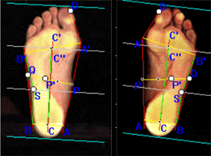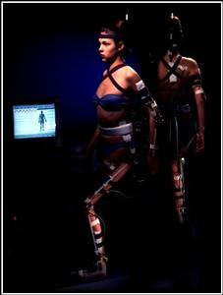
Разработчиками комплекса выбрана методика, включающая четыре зоны на каждой стопе: пяточная, головки первой и пятой плюсневых костей и носка стопы. В отличие от распространенной в отечественных исследованиях в 60-80-х годах двухконтактной подометрии, четырехконтактная позволяет регистрировать, кроме базовых временных параметров, характеристики переката как в сагиттальной, так и во фронтальной плоскости и некоторые другие показатели. Очень важно, что датчики фиксируются непосредственно к подошве стопы пациента. При этом, обследуемый ходит босиком или в своей обуви по обычному полу, а не металлическими контактами на обуви по металлической же дорожке.
Необходимо отметить, что четырёхконтактная подометрия стала, в настоящее время, стандартом для клинических исследований.

Гониометрия
Традиционный гониометрический метод позволяет получить необходимую информацию непосредственно во время исследования. Достоинства его - простота и доступность, возможность регистрации движений в одной плоскости независимо от движений в других. Однако широко распространенные потенциометрические датчики имеют известные недостатки: аналоговую природу сигнала и необходимость применения дополнительного аналого-цифрового преобразователя для ввода в компьютер, необходимость калибровки датчика, ошибки измерения за счет несовпадения оси движений сустава и оси движений потенциометрического датчика. Поэтому, на современной технологической базе разработана конструкция трехкомпонентного цифрового гониометра.
Использование цифровых датчиков имеет собственные достоинства: прямой ввод в компьютер, высокая точность (ошибка измерения не превышает ±0.3о), датчики не нуждаются в калибровке, возможность проводить измерения от любого заданного положения, которое принимается за "0", проведение измерений сложных циклических движений.
Прообразом нашего гониометра стал один из наиболее совершенных аналоговых приборов, разработанный в США [Chao E.Y., 1980]. Представляется важным, что данная конструкция прошла всесторонние методические и метрологические испытания. Кроме того, этот вид гониометра позволяет получить информацию, согласующуюся с существующими установками анализа видеоизображений.

Электромиография

Электромиография — метод электрофизиологической диагностики поражений нервно-мышечной системы, состоящий в регистрации электрической активности (биопотенциалов) скелетных мышц.
Различают спонтанную электромиограмму, отражающую состояние мышц в покое или при мышечном напряжении (произвольном или синергическом), а также вызванную, обусловленную электрической стимуляцией мышцы или нерва. Электромиограф позволяет проводить топическую диагностику поражения нервной и мышечной систем (надсегментарных пирамидных и экстрапирамидных структур, мотонейронов передних рогов, спинномозговых корешков и нервов, нервно-мышечного синапса и собственно иннервируемой мышцы), оценивать тяжесть, стадию, течение заболевания, эффективность применяемой терапии.
Аппаратура для электромиографии состоит из двух основных блоков — электромиографа и электростимулятора.

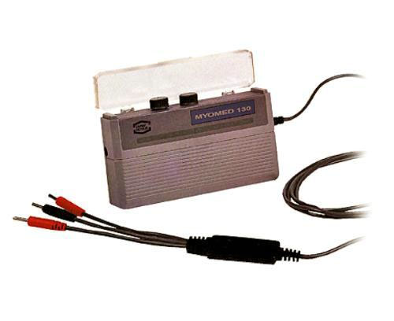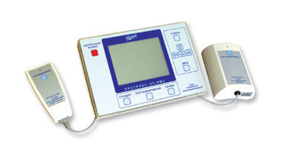Электромиограф усиливает мышечные биопотенциалы и обеспечивает минимальный уровень помех («шумов»). Современные электромиографы — компактные компьютерные системы, с помощью которых проводят исследование по заданной программе. Аппаратура позволяет получать запись минимальных по амплитуде биопотенциалов, производить автоматический оперативный обсчет амплитуды, частоты и длительности латентных периодов, спонтанных и вызванных потенциалов мышц и нервов, осуществлять их спектральный анализ. Возможность усреднения кривых, высокий коэффициент усиления при низком уровне «шумов» обеспечивают возможность использования этих аппаратов и при записи и анализе стволовых и корковых вызванных потенциалов. Используются различные модели электромиографов и электростимуляторов: двухканальный электромиограф ЭМГ СТ-01, а также электромиографы М-440, М-500 и др.
Отведение потенциалов действия мышцы осуществляют при помощи поверхностных электродов, накладываемых на кожу над исследуемой мышцей, или игольчатых, вводимых в мышцу. Поверхностные электроды представляют собой парные металлические пластины (олово, серебро, и др.) размером 10´5 мм, которые накладывают на расстоянии друг от друга 20—25 мм для взрослых и 10—15 мм для детей.
Они используются для регистрации биоэлектрической активности значительного участка мышцы, включающего десятки и сотни функционирующих единиц, результирующая электромиограммы носит название глобальной. Игольчатый электроды применяются для локального отведения биопотенциалов отдельных двигательных единиц (локальная электромиограмма). Оба метода отведения используются самостоятельно или в сочетании, однако у новорожденных и детей раннего возраста чаще исследуют глобальную электромиограмму.
Электрическую стимуляцию мышц и нервов для исследования вызванных мышечных и невральных потенциалов осуществляют обычно с помощью поверхностных стимулирующих электродов с межэлектродным расстоянием от 10 до 20 мм. Применяют пластинчатые или вилочковые электроды в зависимости от глубины залегания стимулируемого нервного ствола. Исследованию подвергают не только те мышцы, которые наиболее патологически изменены. но и симметричные им, а также другие группы мышц, находящиеся в функциональной взаимосвязи с преимущественно пораженными. Каждую мышцу исследуют в нескольких режимах: в покое, при синергических непроизвольных мышечных напряжениях и при максимальном по силе мышечном сокращении. С мышцы, находящейся в состоянии максимально возможного расслабления, т.е. в режиме покоя, биоэлектрическая активность в норме не регистрируется. При слабом мышечном сокращении появляются осцилляции с амплитудой 100—150 мкВ. При максимальном произвольном мышечном сокращении амплитуда осцилляций индивидуальна, как и сила людей, различающихся по возрасту и физическому здоровью, и может достигать в норме 1000)—3000 мкВ. В этих случаях регистрируется так называемая интерференционная кривая, обусловленная асинхронным возбуждением клеток передних рогов спинного мозга и двигательных единиц мышцы.

Динамометрия
Для объективной оценки состояния суставов ученые часто используют биомеханические параметры. Их множество, и все они дают определенную информацию врачу для постановки правильного диагноза. Способность сустава исправно выполнять свою функцию, то есть обеспечивать перемещение сегментов ноги при ходьбе, врачи оценивают по нарушениям походки. Однако на начальной стадии болезни походка не меняется. В таком случае с помощью однократной регистрации биомеханических параметров ходьбы коксартроз обнаружить невозможно. Но мы нашли выход - провели исследование серии шагов пациента. В лаборатории биомеханики московского Центрального института травматологии и ортопедии (ЦИТО) разработан новый метод: измерение сил взаимодействия стоп человека с поверхностью опоры (так называемая реакция опоры) в серии шагов. Он позволяет поставить диагноз на самых ранних этапах патологического процесса.
Измерительная установка представляет собой две динамометрические (регистрирующие силу давления на их поверхность) платформы с усилительными блоками, которые связаны с персональным компьютером. Обе они размещаются в специальных углублениях со смещением одна относительно другой, а их поверхности расположены на уровне пола. Пациент последовательно наступает на платформы в обычном темпе ходьбы. Интегрирование динамограммы реакции опоры (вычисление площади под кривой) позволяет определить нагрузку, приходящуюся на один шаг.
Для каждой ноги динамограмма ходьбы по ровной горизонтальной поверхности имеет вид почти симметричной двугорбой кривой. Первый ее максимум соответствует моменту касания опоры пяткой, второй - моменту отталкивания от опоры носком. Минимум приходится на перемещение неопорной ноги мимо опорной (так называемое положение равновесия). Переносимая нога из крайнего заднего положения с ускорением движется вниз, и сила давления на опорную поверхность снижается. Затем, после прохождения положения равновесия, переносимая нога с ускорением поднимается, что обусловливает увеличение силы давления на опору. Чередование этих процессов и приводит к появлению минимума на кривой распределения нагрузки. Если человек болен коксартрозом, самую сильную боль он ощущает на максимуме кривой. Это побуждает больного снижать темп ходьбы, поскольку пиковые нагрузки (амплитуды обоих максимумов) на сустав уменьшаются.
Сравним теперь реакцию опоры практически здорового человека и больного коксартрозом. Здоровый человек двигается автоматически - мышцы сокращаются в одну и ту же фазу шага. Поэтому динамограммы реакции опоры симметричны и от шага к шагу имеют минимальные отличия. В начале заболевания ширина зоны одной фазы на динамограмме немного шире, чем при нормальной ходьбе. В дальнейшем при развитии болезни эта зона постепенно расширяется. У больного коксартрозом во время ходьбы идет своеобразный "поиск" условий для снижения болевых ощущений в пораженном суставе - появляются коррекционные мышечные сокращения. Поэтому кривая распределения нагрузки становится асимметричной, непостоянной от шага к шагу, и на ней появляются локальные максимумы. То, насколько различается нагрузка от шага к шагу (вариабельность нагрузки), и есть самый чувствительный параметр, характеризующий степень поражения сустава. Как оказалось, величина вариабельности может помочь врачам в постановке диагноза до того, как пациент почувствует затруднения при ходьбе.
Биомеханические исследования походки, проведенные в ЦИТО, показали, что у здоровых людей независимо от возраста величина вариабельности нагрузки при ходьбе (в серии из десяти шагов) не превышает 0,5%. Если этот параметр выше, то пациенту пора сделать рентгеновский снимок сустава и обратиться к врачу для уточнения диагноза. Величина вариабельности нагрузки растет при прогрессировании артроза одного из крупных суставов ноги (тазобедренного, коленного или голеностопного). Чем сильнее боль в пораженном суставе, тем выше вариабельность нагрузки ноги при ходьбе. При выраженном коксартрозе она колеблется в пределах от 1 до 2,5%, а при очень сильных болях может достигать 3,5%.
Новое биомеханическое исследование дает возможность распознать коксартроз на самых ранних стадиях. Чем раньше обнаруживается заболевание, тем больше вероятность обойтись без хирургического вмешательства, воспользовавшись консервативными методами лечения: магнитотерапией и электростимуляцией определенных групп мышц. Применение магнитотерапии улучшает кровообращение в пораженном суставе и ускоряет регенерацию хрящевой ткани. Электростимуляция препятствует атрофии мышц и позволяет разгрузить пораженный сустав за счет формирования вокруг него "мышечного корсета".
Иллюстрация "Изменение нагрузки на опору при ходьбе у здорового человека (слева) и больного коксартрозом (справа)".
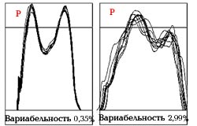
На каждом рисунке приведены кривые серии десяти шагов. Здоровый человек при ходьбе двигается автоматически, поэтому кривая распределения нагрузки практически не меняется от шага к шагу - десять кривых отличаются одна от другой не более чем на 0,35% (слева). Больной коксартрозом во время ходьбы постоянно пытается найти максимально комфортное положение, чтобы уменьшить боль в пораженном суставе, в результате динамограмма "расплывается", на ней появляются дополнительные максимумы, кривые варьируют от шага к шагу: отклонения в серии из десяти шагов достигают 2,99% (справа). P - вес, то есть давление пациента на опору в стоячем положении.
ОБЩАЯ СХЕМА ЛАБОРАТОРИИ
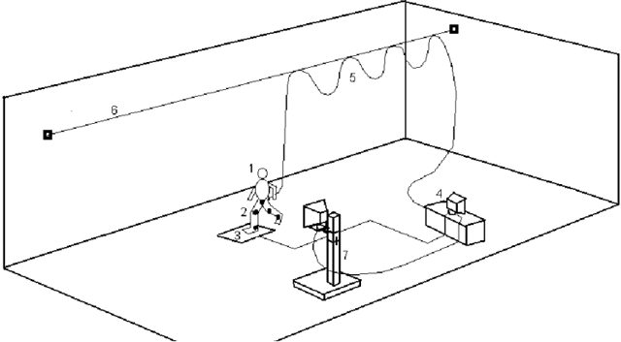
Общая упрощённая схема лаборатории представлена на рисунке ниже. Общая схема лаборатории клинического анализа движений на базе аппаратно-программного комплекса "МБН-БИОМЕХАНИКА" производства научно-медицинской фирмы МБН г. Москва. Основные двигательные тесты для исследования - ходьба и основная стойка. 1 - пациент с установленными на нём 2 -датчиками углов движений в суставах нижних конечностей, временных характеристик шага и ЭМГ электродами; 3 - динамометрическая платформа, 4 - рабочее место оператора с компьютером; 5 - системный кабель передачи информации; 6 - подвеска системного кабеля; 7 - стойка мультимедийного монитора пациента для проведения стабилометрии, теста Ромберга, оптокинетической пробы, реабилитационных игр и тренажёров.

Стабилометрия
Метод основан на регистрации положения, отклонений и других характеристик проекции общего центра массы тела человека на плоскость опоры. Другими словами, стабилометрия позволяет объективно оценить состояние функции равновесия человека. Метод получил широкое распространение во всем мире. В настоящее время функционирует Международное общество исследования положения тела и походки (International Society for Postural and Gait Research), регулярно проходят конференции и симпозиумы, издаются периодические журналы.
Функциональная компьютерная стабилометрия позволяет быстро и с высокой точностью оценить самый широкий спектр параметров, совокупность которых отражает различные аспекты функционирования системы равновесия.
Расчет показателя функции равновесия основан на сравнении объективных показателей, отражающих состояние равновесия в покое (статическое равновесие) и при выполнении серии функциональных проб (динамическое равновесие).
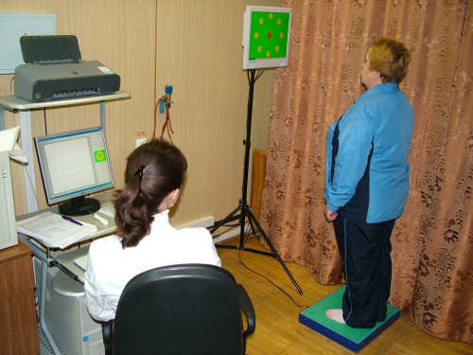
Исходное значение индекса устойчивости рассчитывается в состоянии покоя и определяется в основной стойке пациента (при установке стоп по европейской традиции) при участии зрения в сохранении равновесия. Эта величина отражает статическую характеристику системы равновесия и изменяется лишь при наличии выраженных нарушений отдельных звеньев системы равновесия или при расстройстве их взаимодействия.

Захват движения

Motion capture — метод анимации персонажей и объектов. Дословный перевод с английского — захват движения.
Существуют два основных вида системы motion capture:
- Маркерная система motion capture, где используется специальное оборудование. На человека надевается костюм с датчиками, он производит движения, требуемые по сценарию, встаёт в условленные позы, имитирует действия; данные с датчиков фиксируются камерами и поступают в компьютер, где сводятся в единую трёхмерную модель, точно воспроизводящую движения актёра, на основе которой позже (или в режиме реального времени) создаётся анимация персонажа. Также этим методом воспроизводится мимика актёра (в этом случае на его лице располагаются маркеры, позволяющие фиксировать основные мимические движения).
- Безмаркерная технология. На сегодняшний день существует ПО, с помощью которого создание анимации становится проще. В данном случае не требуется специального оборудования, специального освещения и пространства. Съёмка производится с помощью обычной камеры (или веб-камеры) и персонального компьютера.
На сегодняшний день существуют большое количество систем захвата движений. Различие между ними заключается в принципе передачи движений :
- Оптические пассивные. На костюме, входящего в комплект такой системы, прикреплены датчики-маркеры, которые названы пассивными, потому что отражают только посланный на них свет, но сами не светятся. В таких системах свет (инфра-красный) на маркеры посылается с установленных на камерах высокочастотных стробоскопов и, отразившись от маркеров, попадает обратно в объектив камеры, сообщая тем самым позицию маркера.
Минус оптических пассивных систем заключается в длительности размещения маркеров на актёре. Так же иногда при быстром движении или близком расположении маркеров друг к другу система может их путать (поскольку эта технология не предусматривает идентификации каждого маркера по отдельности).
- Оптические активные названы так потому, что вместо светоотражающих маркеров, которые крепятся к костюму актёра, в них используются светодиоды с интегрированными процессорами и радио-синхронизацией. Каждому светодиоду назначается ID (идентификатор), что позволяет системе не путать маркеры друг с другом, а также узнавать их, после того как они были перекрыты и снова появились в поле зрения камер. Во всём остальном принцип работы таких систем схож с пассивными системами.
Минусы активных систем:
- Отсутствие возможности захвата движений и мимики лица
- Дополнительный контроллер, крепящийся к актёру и подключенный к маркерам-светодиодам, сковывает его движения
- Хрупкость и относительно высокая стоимость маркеров-светодиодов
- Магнитные системы, в которых маркерами являются магниты, а камерами — ресиверы, система высчитывает их позиции по искажениям магнитного потока.

Минусы магнитных систем:
- Магнитные системы подвержены магнитным и электрическим помехам от металлических предметов и окружения (электропроводки помещения, оргтехники, арматуры в плитах строения)
- Переменчивая чувствительность сенсоров в зависимости от их положения в рабочей зоне
- Меньшая по сравнению с оптическими системами рабочая зона
- Отсутствие возможности захвата движений и мимики лица
- Дополнительный контроллер, прикреплённый к актёру и подключенный к магнитным маркерам, или даже связка проводов, тянущаяся от актёра к компьютеру.
- Высокая стоимость магнитных маркеров

Механические системы напрямую следят за сгибами суставов, для этого на актёра надевается специальный механический mocap-скелет, который повторяет следом за ним все движения. В компьютер при этом передаются данные об углах сгибов всех суставов.
Минусы механических систем:
- Mocap-скелет, с дополнительным контроллером, прикреплённым к актёру и подключенным к сенсорам сгибов, а в некоторых случаях и провода, тянущиеся от скелета, сильно ограничивают движения актёра.
- Отсутствие возможности захвата:
  - Движений и мимики лица
  - Движений тесного взаимодействия двух и более актёров (борьба, танцы с поддержками и т. д.)
  - Движений на полу — кувырки, падения и т. д.
- Риск поломки механики при неосторожном использовании.

Гироскопические / инертные системы для сбора информации о движении используют миниатюрные гироскопы и инертные сенсоры, расположенные на теле актёра — также как и маркеры или магниты в других mocap-системах. Данные с гироскопов и сенсоров передаются в компьютер, где происходит их обработка и запись. Система определяет не только положение сенсора, но также угол его наклона.
Минусы гироскопических / инертных систем:
- Отсутствие возможности захвата движений и мимики лица
- Дополнительный контроллер, прикреплённый к актёру и подключенный к магнитным маркерам, или даже связка проводов, тянущаяся от актёра к компьютеру.
- Высокая стоимость гироскопов и инертных сенсоров
Для определения положения объекта в пространстве нужна дополнительная мини-система (оптическая или магнитная)

Обзор программ для механического проектирования

Adams

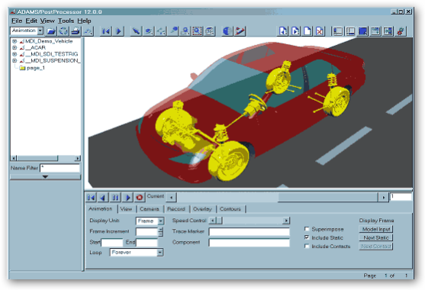
Adams - это широко известная и используемая во всем мире среда для комплексного моделирования сложных механических систем, создания виртуальных прототипов изделий и проведения виртуальных испытаний. Удобный и простой в использовании инструментарий Adams позволяет быстро и эффективно создавать реалистичные расчетные модели, включающие подробную CAD геометрию и сложные математические функции.
MD Adams (MD от "multidiscipline") является развитием продуктов семейства MD (MD Nastran, MD Patran), предназначенных для проведения многодисциплинарных расчетов. Новые форматы баз данных, используемые для хранения расчетных моделей, позволяют интегрировать продукты семейства MD в единую расчетную среду, которая избавляет пользователя от проблемы обмена данными между различными расчетными системами и существенно ускоряет процесс проведения многодисциплинарных расчетов.
В системе MD Adams были сделаны значительные изменения, позволяющие производить связанные расчеты динамика-прочность. Двухсторонняя интеграция MD Adams и MD Nastran позволяет передавать модель из MD Adams в MD Nastran для проведения более детального расчета NVH или для расчета НДС в условиях реального динамического нагружения с целью проведения расчетов повреждений и долговечности конструкции.

Unigraphics NX 6.0

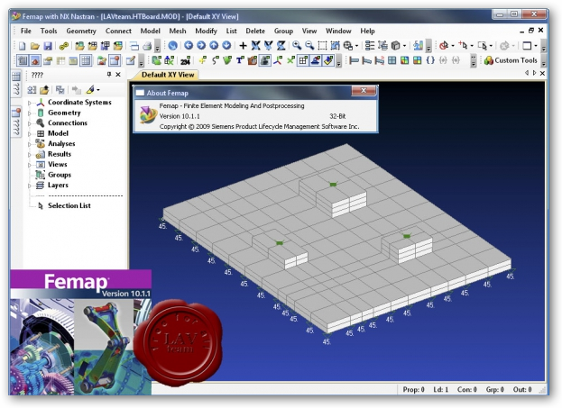
Unigraphics NX – одна из лучших систем твердотельного трехмерного моделирования, базирующаяся на ядре PARASOLID, включает в себя весь комплекс конструкторско-технологических модулей.
Основные особенности системы:
- Лучший в промышленности пакет твердотельного гибридного моделирования, который дает пользователю полный набор функций работы с твердым телом, поверхностью или каркасной моделью, основанный на полностью ассоциативном, параметрическом дереве построения.
- Мощные средства визуализации, анимации и построения прототипов.
- Мощные возможности по созданию и управлению крупными сборками, содержащими десятки и сотни тысяч компонентов. С их помощью можно построить полную электронную модель таких сложных изделий как автомобиль, самолет или авиационный двигатель.
- Модули высокоскоростной технологической обработки для любых типов оборудования, показывающие свою высокую эффективность в реальных условиях производства.
- Модули инженерного анализа, базирующиеся на встроенных решателях таких известных пакетов как MSC.Nastran, MSC.Adams позволяют проводить оценку различных сценариев поведения разрабатываемых конструкций, а также исследование таких типов задач как линейная статистика, равновесная теплопередача, потеря устойчивости, анализ собственных частот, кинематический анализ и симуляция практически любого 3-х-мерного механизма и т.д. К большинству популярных пакетов инженерного анализа имеются прямые интерфейсы.
- Открытый мощный программный интерфейс дает возможность разрабатывать собственное прикладное программное обеспечение, которое будет полностью интегрировано в Unigraphics NX.
- Эффективный обмен данными с другими системами, даже при плохом качестве входных данных, полученных из старых систем. Поддержка внешних форматов данных IGES, STEP, DXF и прямых интерфейсов к наиболее известным пакетам.

Автоматизация на основе базы знаний.
При создании Unigraphics NX, все усилия были направлены на создание технологии использования инженерных знаний, которые позволили бы сохранять и повторно использовать накопленные знания и успешно применять их во время всего цикла создания изделия. Unigraphics NX позволяет компаниям использовать все свои «ноу-хау», причем делать это не однократно в процессе создания какого-либо изделия, а заложить знания в систему. Ясно, что такая автоматизация процесса позволит не только существенно увеличить производительность работы компании и повысить качество, но и позволит сохранить ваши знания и передать их следующему поколению инженеров компании. Эти знания играют важную роль в конкурентной борьбе компании.
Технология написания автоматизированных процедур построения типовых решений и создания типовых процессов получила название Knowledge Fusion. Она является не языковым, не процедурным объектно-ориентированным средством для создания объектов модели Unigraphics NX и их взаимодействия. Ее полная интеграция со средой Unigraphics NX дает возможность быстро создавать сложные процедуры, включающие элементы построения, обращения к базе данных, анализа и оптимизации. Вы можете создавать в Unigraphics NX интеллектуальные модели, т.е. такие модели которые несут на себе не только геометрическую, но и точность, технологическую и конструкторскую информацию и которые способны адекватно реагировать на изменения требования к конструкции, что гарантирует сохранение и эффективное использование ключевых проектных решений. Данная технология используется ведущими мировыми (Boeing, GM, GE Aircraft Engines, Northrop Grumman, Pratt & Whitney, Bell Helicopter Textron, Hamilton Sundstrand) и российскими (ОКБ Сухого, ЦИАМ, ЦНИИ Крылова) компаниями.

Открытость для проектирования.
Система Unigraphics NX допускает интеграцию и взаимодействие всех продуктов UGS, а также специальных приложений, разработанных другими компаниями. Она является масштабируемой, модульно развиваемой платформой. В основе платформы Unigraphics NX лежит технология построения открытых систем, т.е. своеобразный шлюз между приложениями UGS в области CAD/CAE/CAM/CAE, который получил название NX Gateway. Такая технология является следующим шагом в области обмена данными и позволяет не только импортировать данные из одной системы в другую, а непосредственно отрывать файлы Unigraphics NX с системах I-deas, Solid Edge, Imageware с полным сохранением ассоциативности.
NX Gateway представляет из себя набор базовых средств управления моделью на нижнем уровне, который включает внутренние процессы и общие процессы относящиеся к работе приложений. К внутренним процессам относят геометрическое ядро Parasolid, средства работы с базой знаний, средства отображения графики, управления геометрическими ограничениями и другие.
Твердотельное ядро Parasolid, является самым распространенным ядром моделирования на рынке MCAD систем. Оно используется в более чем миллионе рабочих мест во всем мире. По оценкам аналитиков с помощью Parasolid построено цифровые модели около 35% всех промышленных изделий во всем мире. Для заказчиков UGS это означает то, что им намного проще и удобнее обмениваться информацией со своими партнерами и поставщиками. К общим процессам, связанными с работой приложений относятся технология использования знаний Knowledge Fusion, система визуализации и средства взаимодействия. На базе этих базовых средств а также общего стандарта на представление данных, который получил название PLM XML, строятся все решения UGS. Такой подход дает возможность развивать внутренние модули и даже менять их без влияния на данные наших заказчиков и гарантировать им долгосрочную защиту инвестиций.

Проектирование изделия
Unigraphics NX обладает технологиями, которые дают возможность полностью изменить методологический подход к процессу проектирования, сделав его существенно параллельными с сохранением основных связей между этапами, дающими быстро вносить и отслеживать изменения на всех этапах изготовления изделия.
Производители ищут возможности постоянно улучшать качества проектирования и пытаются ускорить процесс создания изделия. Unigraphics NX предлагает конструктору самые лучшие инструменты для его работы, основанные на технологии использования знаний во время всего процесса проектирования. На начальном этапе создания геометрии, Unigraphics NX предлагает широкий набор инструментов, позволяющих конструктору выбрать наилучший способ создания модели. Пользователь может использовать любой подход к созданию каркасной, поверхностной и твердотельной моделью это может быть традиционный, параметрический подход, метод эскизов и наконец прямое моделирование. Только Unigraphics NX предлагает такой полный набор инструментов без всяких ограничений на их применение, начиная от создания до управления и изменения геометрии модели.
Конструктор может работать в контексте сборки без всяких ограничений на размерность. При этом сохраняется ассоциативность и обеспечивается построение полного цифрового макета изделия любой сложности.
Одно из основных преимуществ Unigraphics NX является технология прямого моделирования. Функция прямого моделирования позволяет манипулировать с геометрией твердого тела. Смысл прямого моделирования состоит в наложении геометрических ограничений на геометрию твердого теле, которое приводит к изменении его формы без необходимости изменения дерева построения.
Одним из главных критериев выбора Unigraphics NX многими мировыми компаниями является наличие революционной технологии WAVE и возможности работать с большими сборками.
Unigraphics NX обладает набором инструментов для анализа в среде сборки, которые помогают улучшить качество конструкции, выявить и устранить проблемы в самом начале. Контроль пересечений и зазоров помогает предотвратить проблему уже в тот момент, когда компонент размещается в сборке. В результате вы создаете правильную модель или сборку с первого раза, не тратя время на исправление ошибок.

Обзор программ для биомеханического моделирования

MCS.visualNastran 4D

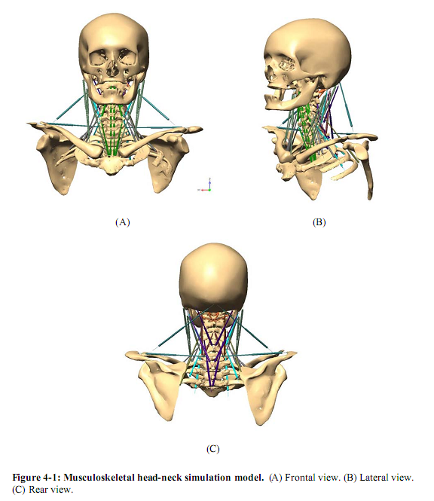
MSC.visualNastran4D объединяет технологии движения, анимации и симуляции в одну функциональную систему моделирования. Она позволяет проектировать механизмы динамически. Интуитивно понятный интерфейс в среде Windows, объединяющий главные CAD системы.
Программа используется инженерами и проектировщиками во многих производственных областях.
Блок, представляющий собой модель MSC.visualNastran4D, может быть легко вставлен в приложение Simulink, чтобы использовать расширенное моделирование. Механические параметры модели, такие как скорость, положение, крутящий момент, могут быть связаны с программами MATLAB и Simulink для контроля процесса проектирования.
.

SIMM

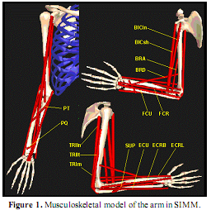
SIMM - программное обеспечение для интерактивного мускульно-скелетного проектирования. Представляет собой мощный набор инструментов, облегчающий моделирование, анимацию и анализ мускульно-скелетной системы. Модель в SIMM состоит из костей, мышц, связок и других частей. Мышцы крутятся вокруг точек, развивая силу и как следствие – образование моментов. Программа способна анализировать мускульно-скелетную модель, вычисляя моменты каждой мышцы и определяя положение тела. Манипулируя моделью при помощи интерфейса, разработчик может быстро исследовать изменения геометрии модели, сил, моментов и других параметров. На данный момент SIMM используется сотнями биомеханическими исследователями для создания информационной модели. Потом симулируются движения: прогулка, езда на велосипеде, бег и скалолазание.
Мускульно-скелетная модель состоит из набора сегментов, которые соединены между собой точками. Точки моделируются с использованием кинематических функций.
Достоинства программы:
- Обтягивание мышцами. Можно интерактивно определить модель при помощи сфер, эллипсоидов и цилиндров. SIMM автоматически обтягивает модель мышцами, прокладывая просчитанные и оптимальные пути из волокон.
- Деформация костей. Новые мощные инструменты позволяют обтягивать кости в сложные поверхности, чтобы моделировать деформацию. Большеберцовое кручение и бедренное смещение оказывают прямое воздействие на модель. Значения могут быть представлены в виде диапазона.
- Масштабирование модели. Этот инструмент позволяет подобрать удобный масштаб для проектировщика. Имеется возможность установки разных масштабов на оси.
- Экспорт в TIFF. Экспорт позволяет сохранить изображение модели. В случае анимации, создаётся серия изображения, которые могут быть объединены в фильм.
- Отображение мышц. Мышцы отображаются как затемненные цилиндры, делающие модель более реалистичной. Есть возможность настройки отображения каждой мышцы.
- Редактирование точек мышц. Выбор и движение маркеров осуществляется при помощи удобного инструментария. В нём есть возможность сбора полигонов на кости.
- Движение объектов. В SIMM есть класс объектов, которые можно использовать для анимации. Объекты движения – многогранники. Для каждого можно определить позицию, ориентацию, размер и цвет. Они похожи на векторы сил в более ранних версия программного обеспечения.

3D Visible Human
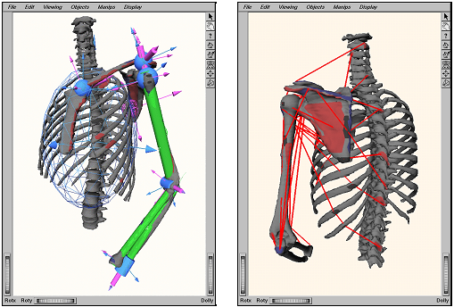

Программа состоит из высокодетализированных, анатомически правильных 3D моделей человеческого тела. Модели были разработаны путём снятия показаний с людей, которые проходили сильную тренировку. Они были визуализированы опытными медицинскими рабочими.
Все данные не раз проверялись экспертами в области физики, математики и анатомии.

SIMI Motion

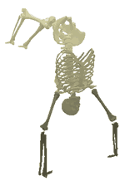
Simi Motion позволяет проводить анализ в 2-х мерном и 3-х мерном пространстве. Этот анализ используется для спорта и имеет очень много характеристик. Каждое движение, сделанное спортсменом, захватывается и детализировано анализируется. Типичным примером для этой программы служит кинематика и динамика мускульно-скелетной системы. Система очень универсальна и может быть использована как и на суше, так и под водой. Большой опыт работы разработчиков программы с высококвалифицированными учеными, ведущими исследования спортсменов, позволил создать универсальное программное обеспечение.
Широкий выбор модулей анализа оптимизирует, например, вычисление центра масс объекта, сканирование ноги и т.п. Расширенные свойства модулей позволяют детализировать дорожку, на которой занимаются спортсмены для более глубокого анализа движения и фундаментальных законов физики.

Visual 3D
Фирма производитель C-Motion. Программа адаптирована для использования датчиков движения, идеально подходит для глубокого биомеханического анализа и оценку движения.
Программа умеет работать с набором маркеров, обычной походкой и различными вариациями; при помощи панели инструментов можно установить виртуальный маркер, функциональную точку или другую метку для составляющей объекта.
Visual 3D использует при проектировании динамику, кинематику, глобальную оптимизацию и различные расчёты; синхронизирует данные, полученные с системы отслеживания движения в режиме реального времени.
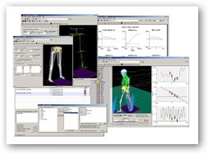
Возможности программы безграничны. Она сортирует наборы маркеров и поддерживает 6 степеней свободы. Visual3D позволяет находит функциональные точки исследуемого объекта в режиме реального времени и переводить их в в цифровой вид путём создания маркеров, увеличивая точность и скорость построения модели. При этом все данные индексируются, любые изменения отслеживаются и записываются, позволяя инженеру утверждать и проверять корректность данных. Собранные данные упорядочиваются и экспортируются в базу данных. Visual 3D использует C3D формат данных, как стандарт для входных точек объекта.
Особенности программы:
- возможность фильтрации данных, процессов и их изменение;
- распознавание обычной походки;
- автоматическое выполнение скриптов;
- продвинутое моделирование;
- виртуальные маркеры, перевод в цифровой вид;
- контроль в режиме реального времени для улучшения процесса сбора информации;
- кинематика и обратная задача динамики;
- гибкий генератор отчётов;
- регистрация биологических событий и протоколирование;
- функция автоматического вычисления центра.

OpenSim
OpenSim это программный пакет, при помощи которого можно строить, изменять, анализировать мускульно-скелетную модель и симулировать динамическое движение. Программа поддерживает интерфейс API. С появлением релиз, тысячи людей стали использовать её в различный областях: биомеханическое исследование; проектирование медицинского, ортопедического и реабилитационного оборудования; в спортивной отрасли, компьютерной анимации и для обучения в университетах. Программа создаёт платфому, на которой проектировщики могут строить собственную библиотеку элементов, изменять их и проводить всевозможные тесты.
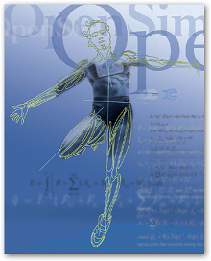
Ядро OpenSim написано на языке высокого уровня C++, а графический интерфейс на Java.
Возможности программы позволяют проектировать части для каждого конкретного случая, рассчитывать соударение и их взаимодействие.

Возможности программы:
- создание анимации и экспортирование движения в фильм;
- построение графиков исходя из результатов анализа;
- возможность масштабирования модели;
- вычисление углов между элементами модели при помощи маркеров;
- создание симуляции сложного движения;
- анализ симуляции.

LifeModeler
The LifeMOD/BodySIM™ Biomechanics Modeler создает масштабируемую модель человека с наиболее важными группами мышц на теле. Обладая этой способностью, LifeMOD/BodySIM™ может быть использован для оценки времени и силовой магнитуды индивидуальной группы мышц для различных видов деятельности человека.
Методы передовой динамики используются при первой “тренировки” мышц для создания сил, необходимых для постоянного движения конечности.
Это один из первых шагов для создания частичной модели тела, которая используется для оценки мышечных групп, необходимых для движения.
Симуляция движения проводится в двух случаях с изменением положения таза для нахождения “золотой середины” информации о окружающей мускулатуре.
Пример гибкости бедра промоделирован, и разные силы от мышц показываются графически.

Выбор программного средства

Задача комплексного моделирования биопараметрических и механических объектов подразумевает под собой межсистемную интеграцию. Проанализировав возможности, преимущества и недостатки всех программных средств, выбор пал на три платформы. Платформы для механического моделирования – Unigraphics NX 6.0 и MD Adams, для биомеханического моделирования – LifeModeler. Данные между системами передаются в форматах STL, IGES, STEP.

Конструкторская часть

Механическая модель «гребец - весла - лодка»
Механическая модель биомеханической системы гребец – весла - лодка была создана посредством пакетов механического моделирования Unigraphics, MSC ADAMS, LifeModeler. Мультисистема позволила сократить сложные вычисления.
Компоненты лодки были смоделированы как абсолютно твердые тела. Каждый реальный механический элемент был определен параметрами его массы и моментами инерции. Возможность использования в модели гибких связей не использовалась по причине отсутствия необходимости. Трехмерная механическая система «гребец – весла - лодка» представлена на Рис. 3.1.1. Точка начала координат (Оb) была помешена в переднюю верхнюю часть сидения, в момент, когда оно находится в вертикальной проекции уключин весел. Как показано на Рис. 3.1.1, весло может вращаться в уключине с тремя степенями свободы.
Модель может быть приспособлена для гребцов с различными морфологическими параметрами. Параметры лодки идентичны.
Используемые точки для анализа на соревновании:
- Точка крепления уключин на корпусе.
- Точка крепления упора для ног
Ноги и руки гребца были приложены в начальном положении к подставке для ног и на ручки весел. Принцип размещения гребца в лодке был основан на реальном. Жесткие тела соединялись между собой при помощи жестких связей.
Так же были определены углы установки упора ног и сидения, места креплений уключин и расположения весел в них. Это позволило эффективно разделить весло на внутреннюю часть и внешнюю (Lin и Lout) части, таким образом, чтобы координаты центра масс каждой из частей могли меняться автоматически. Весло с изображением внутренней и внешней части показано на рис 3.1.1. Связи гребца с лодкой и веслами могут вводится изменяться в процессе выполнения динамического моделирования как и другие команды, не прерывая сам процесс моделирования. Параметры системы даны в Таблице 3.3.1, эти параметры были введены в персонифицированную модель. Измерения проводились на лодке гребца, чьи морфологические данные были включены в биомеханической модели.
Для моделирования движения лодки по воде, лодка была представлена как объект с 6 степенями свободы, каждая из которых может быть заблокирована соответственно с целью моделирования. Большее число степеней свободы позволяет более точно смоделировать гидродинамику поведения лодки.
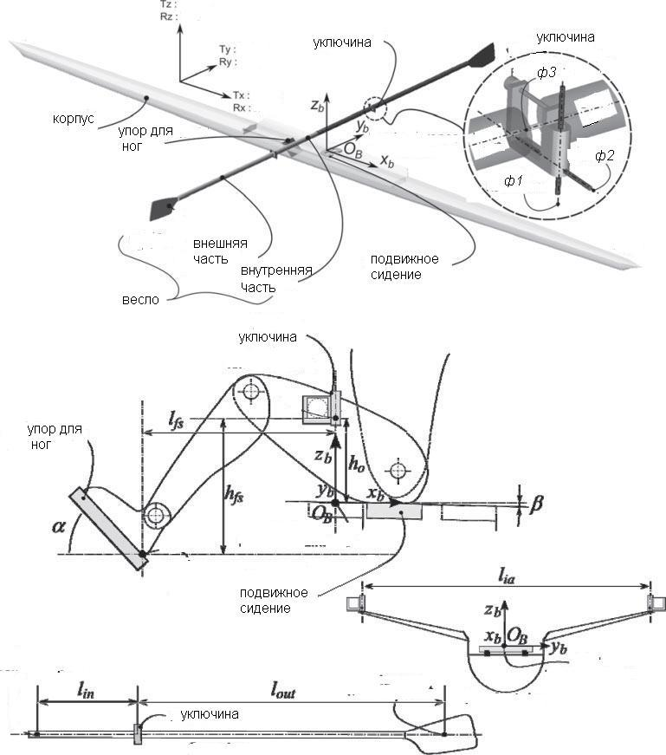

Рис 3.1.1.

Биомеханическая модель гребца
Биомеханическая модель гребца была создана средствами программного обеспечения LifeModeler и MSC Adams. Были получены параметры расположения и инерционные параметры сегментов тела, суставов. Полученная модель, состоящая из 19 сегментов и 18 суставов представлена на рис 3.1.2.
Каждый из суставов представлен в виде трех цилиндрических шарнира с одной степенью свободы. Количество степеней свободы соответствует строению человеческого тела (например, колено – одна степень свободы, плечо – 3 степени свободы)

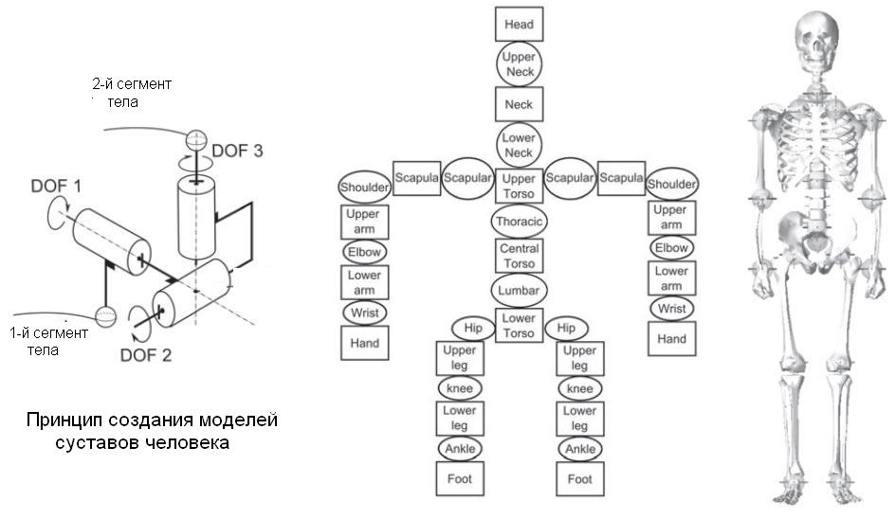

Рис 3.1.2.
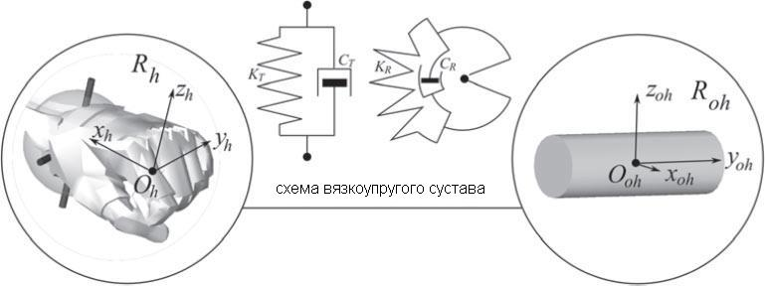

рис 3.1.3.

Взаимные механические воздействия.
Природа механического движения подсистемы «гребец – сидение - весла» на лодке состоит из гравитационного (статический вклад) и инерционного эффекта (динамический вклад).
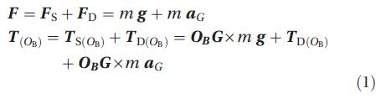
Где FS TS - статические сила и момент вращения, FD and TD – динамические сила и момент вращения , m – масса подсистемы ag – ускорение центра масс, g – ускорение свободного падения, OB – начало координат, G – центр масс.
Механические связи между руками и веслами были построены двумя шагами:
1. Сустав в виде цилиндрического шарнира был добавлен к ручке каждого весла, чтобы обеспечить свободное вращение весла в кисти руки.
2. Трехмерный вязкоупругий сустав был определен между рукой и ручкой весла (см. Рис. 3.1.3).
Таким образом, получили модель взаимодействия между рукой и веслами:

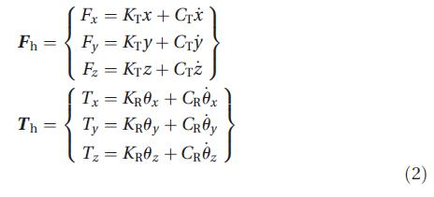

Где Fx, Fy, Fz Tx, Ty, Tz – компоненты силы и момента вращения в, KT CT - коэффициенты жесткости и демпфирования, KR CR - коэффициенты жесткости и демпфирования, для вращательного движения.
Механические связи между ногами и упором для ног были смоделированы трехмерными вязкоупругими суставами, расположенными по уровню пальцев ноги, что позволило учитывать в модели отрывание пятки от подставки в момент толчка.
Механическая связь между тазом гребца и подвижным сидением также смоделировано трехмерным вязкоупругим суставом на уровне сидения, а также цилиндрическим шарниром, расположенным по линии контакта таза спортсмена с сидением. Этот цилиндрический сустав позволил тазу вращаться на скользящем сидении. Сустав расположен от сидения на высоте, соответствующей толщине большой ягодичной мышцы. Эта особенность позволила дифференцировать движения подвижного соединения и позвоночника гребца.

Имитационный тест
Получение входных данных. Построение кинематической модели гребца.
Главным образом, данные для биомеханической модели человека получаются экспериментально с помощью эргометров и оптико-электронных устройств. К сожалению, эти виды измерений слабо доступны на воде. Чтобы преодолеть эти трудности был использован несколько иной подход. При этом подходе кинематика гребца была реконструирована с помощью измерений кинематики элементов лодки – движения скользящего сидения, и движений весел в уключинах.
Таким образом, скелетная модель была предоставлена пассивно, с введением в нее элементов жесткости и демпфирования в каждый сустав гребца. Кинематическая модель гребца в результате получилась приспособленной для изменения коэффициентов жесткости и демпфирования. Эти коэффициенты можно рассмотреть как дополнительные факторы изменения амплитуды движений гребца. На самом деле, чем больше коэффициенты жесткости и демпфирования, тем меньше амплитуда. Реалистический характер полученной кинематической модели подтвержден в ходе тренировок гребцов. Нужно отметить, что эти результаты не могли быть возможны без трехмерной анимации.

Построение кинематической модели лодки.
Кинематическая модель лодки была частично получена исходя из измерений.
Измерения производились непосредственно на воде, путем измерений движений весел в уключинах, а также перемещений скользящего сидения . Эти измерения могут проводиться путем установки соответствующих приборов на лодку. В нашем случае проведены измерения с гребцом по методике 18 ударов в минуту. Используя дальнейшую обработку данных, результаты были сглажены, чтобы получить совершенно периодические сигналы. Кроме того были получены данные по вращению таза спортсмена относительно сидения.
Все эти данные были преобразованы в кубические сплайны для ввода в ADAMS, как показано на Рис. 3.1.4, где шкала времени измеряется в процентах от периода между ударами весел.

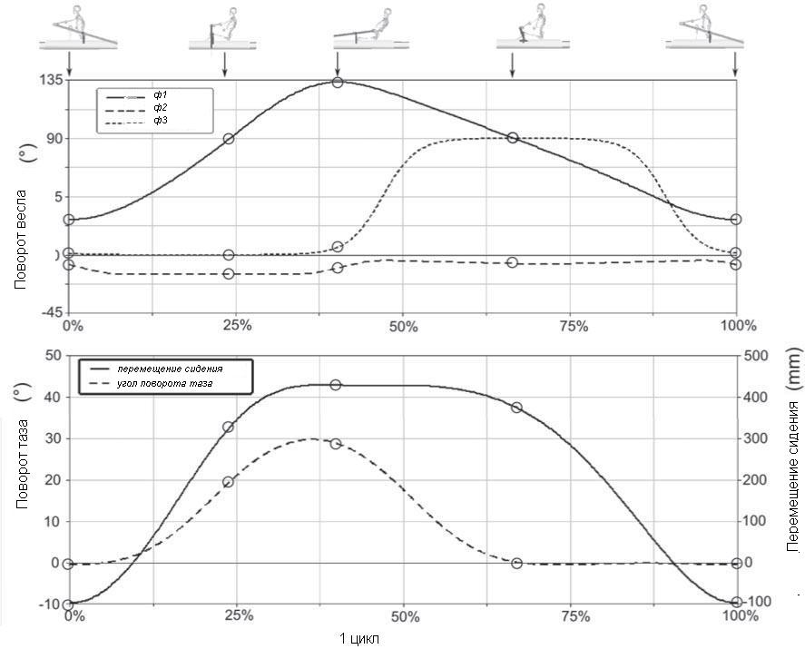

Рис 3.1.4.

Результаты имитационного теста
Полученные результаты не претендуют на идеальные.
Полученные результаты и данные представляют собой существенный потенциал для дальнейших разработок механических и биомеханических моделей и создания комплекса тренировочных мероприятий для спортсменов.
Результатам соответствуют экспериментально полученное поведение лодки и гребца, после получения устойчивого сглаженного цикла гребли. Были произведены два моделирования - сначала с только одной степенью свободы лодки (прямолинейное движение), и второе – модель лодки с тремя степенями свободы, то есть прямолинейное движение; вертикальные и поперечные колебания.

Моделирование движения лодки с одной степенью свободы.
В представленной модели движение гребца влияет только
на скорость в x-направлении, потому что пять остальных возможных степеней свободы лодки были зафиксированы, и движение по ним не возможно. Таким образом, лодка может двигаться только прямолинейно в направлении оси х. Однако трехмерная механическая модель,
позволяет вычисление шести компонентов переменных нагрузок, вызываемых движениями гребца в лодке. На рис 3.1.5 а. Представлен график изменения положения центра масс гребца относительно лодки, а также изменение положения скользящего сидения. Эти данные представляют собой наиболее важную информацию, характеризующую технику гребца. Полученная амплитуда центра массы гребца - 0.69м. по оси х и 0.1м. по оси z. Таким образом полученная амплитуда движения по оси х оказалась выше, амплитуда движения скользящего сидения, которая составила 0.53м. Это различие в амплитуде и подтверждает правильность сделанного предположения о необходимости создания точной модели тела гребца.
Динамическая характеристика подсистемы «гребец – весла - сидение» представлена на рис 3.1.5 (б). Представлены графики сил и моментов вращения в точке контакта гребца и весла. В силу симметрии силы действующие по ос у. Также равны нулю моменты вращения действующие вокруг всех осей кроме у (в локальной системе координат совпадает с осью весла).
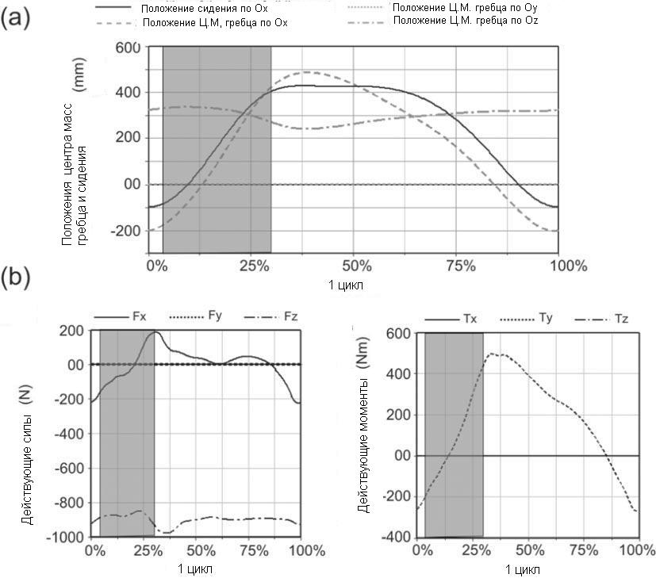

Рис 3.1.5.
График на рисунке 6 (a) представляет результаты для скорости лодки, и силы гидродинамического сопротивления действующей на лопасть весла. Моделирование показало, что сила сопротивления фактически исчезает к моменту времени соответствующему 30% от длины цикла. Фактически, этот момент времени близок и к пику скорости. Этот результат подтверждает факт давно известный профессиональным спортсменам гребцам. На рисунке 6 (b) сравнивается скорости лодки, полученная при создании модели и скорость полученная в результате измерений. Так измеренная скорость для точки в 30% от времени цикла составляет 3.35 м\с по сравнению с 3.22 м\с для модели.

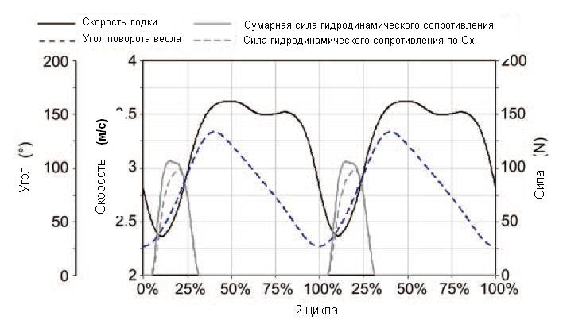
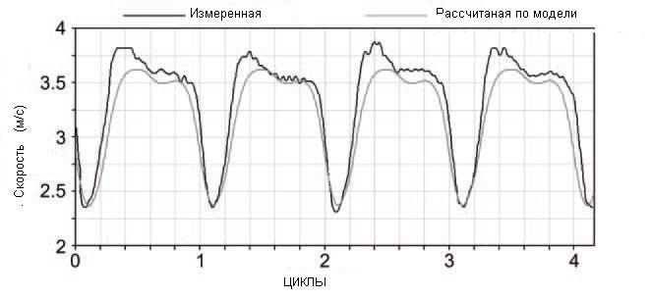

Рис 3.1.6.
Поскольку модель будет использоваться для оптимизации техники спортсмена, должна быть проверенна ее чувствительность к изменению параметров техники гребли. В качестве примера, на рис 3.1.7 представлен график, показывающий чувствительность модели к параметра угла вращения тела спортсмена относительно сидения лодки. Как видно из графика – угол весьма существенно влиял на скорость лодки. Чем больше были отклонения спортсмена, тем больше скорость, относительное изменение скорости при изменении угла от 0 до 30 град достигло 2.5%.
Для подтверждения вышесказанного, центр масс гребца в модели был жестко привязан к подвижному сидению, что привело к еще большим потерям в скорости (см. рис. 3.1.7).

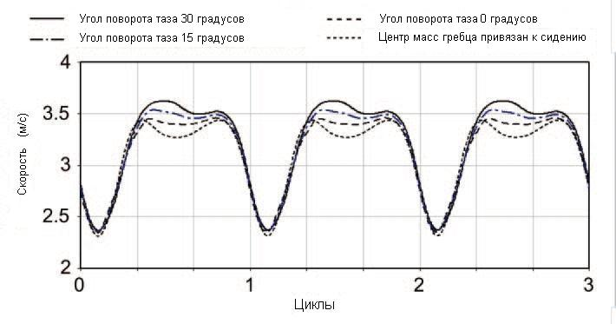

Рис 3.1.7.

Моделирование движения лодки с тремя степенями свободы.
Как уже отмечалось ранее, для более точного моделирования, необходимо учитывать то, что лодка может испытывать вторичные колебания (продольные и вертикальные), вызванные движением гребца внутри лодки. Измерения показали, что эти колебания не являются гармоничными, что весьма затрудняет учет их влияния на движение лодки. Таким образом, задача расчета движения модели лодки с тремя степенями свободы является сложной задачей гидродинамики и в данном дипломном проекте не рассматривается.

Тем не менее, следует сказать, что в дальнейшем при развитии метода построение модели, неизбежно настанет момент, когда необходимо будет рассчитывать лодку, как объект с тремя степенями свободы.

Визуализация
Возможности мощного графического интерфейса ADAMS могут быть полезны для спортсменов и тренерского состава. В качестве примера на рис 8. показана визуализированная средствами ADAMS система «гребец – лодка - весла» .
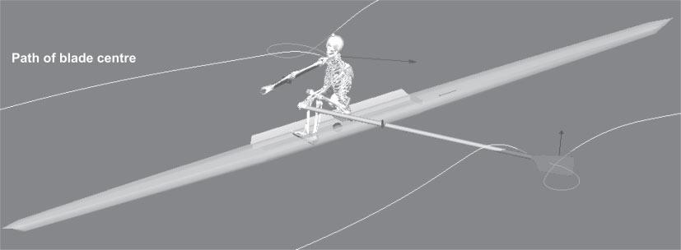

рис 3.1.8.

Заключение
Высокая степень совпадения результатов биомеханической модели в мультисистемных средах на воде говорит о правильном выборе методологии построения и о высокой степени реализма самой модели. Высокая сложность модели, обладающая большим количеством степеней свободы, не является проблемой при проектировании в различных средах ввиду использования программной связки ADAMS - LifeMOD, обладающей высокими вычислительными характеристиками. Однако для построения более качественной модели в дальнейшем в программную связку могут быть включены современные пакеты для расчета гидродинамических параметров системы.
Результаты, представленные в данной дипломной работе, показывают высокую степень реалистичности модели и ее пригодность для дальнейшего развития, в том числе, и с целью введения аппарата оптимизации различных параметров полученной системы.

Технологическая часть

Хранилище документов на базе Projectwise

В связи с ориентацией разрабатываемого многопользовательского проекта в сети Internet, жизненно важным является представление информации в режиме реального времени. Особенно остро эта проблема стоит при работе с комплексной моделью. Необходимо осуществлять управление инженерными данными, причем управление не только документами, но и всеми типами данных, которые хранятся в совместных базах данных. Создание общей информационной системы повышает качество информации, используемой в процессе деятельности, сокращает временные затраты при проектировании, делает возможной совместную работу пользователей в единой информационной среде, исключает дублирование выполняемых работ и в итоге повышает общую результативность деятельности за счет ее рациональной организации.
Практика показывает, что традиционные наборы приложений и персональные средства повышения продуктивности труда сами по себе не могут гарантировать достижения подобных целей. Современные технологии, обеспечивающие высокое техническое качество на всех уровнях реализации (от аппаратных до программных), и комплексный подход позволяют создавать корпоративные информационные системы, в полном объеме отражающие рабочий цикл предприятия и предоставляющие сотрудникам исчерпывающую информацию об объеме и ходе выполнения работ и о реальных сроках сдачи проекта.
Перед нами стоит задача комплексного подхода к автоматизации и управлению всем комплексом проектно-конструкторских работ. При создании единой информационной системы в основе лежит концепция управления проектной информацией — EIM (Engineering Information Management), которую реализовали на базе ProjectWise, представляющей собой комплексную систему управления проектными данными (PDM/EDM/TDM/EDMS/Workflow).
ProjectWise Workgroup позволяет реализовать управление проектными данными, полноценный документооборот и электронный архив, обеспечивая:
- надежное хранение всех данных (таблицы, растры, документы во всех форматах) в защищенном режиме без ограничения их объема; организацию архивов длительного хранения и рабочих архивов;
- контроль доступа к документам и аудит работы с документами (учет всех действий сотрудников при работе с документами); для каждого документа ведется журнал (история создания и изменения документа);
- создание учетных карточек с атрибутивной информацией для всех типов документов;
- быстрый атрибутивный поиск документов; использование высокопроизводительных SQL-серверов, а также возможность настройки структуры хранения атрибутивной информации в БД для снижения времени поиска документов;
- интеграция с приложениями (полноценная работа с документами, хранящимися в системе, из приложения, в котором они были созданы);
- ведение версий документов. Все версии связаны с одним документом, что облегчает поиск информации;
- автоматизацию рабочих процессов и маршрутов документов (Workflow), контроль прохождения документов по маршрутам;
- ввод информации с бумажных носителей;
- автоматизацию процедур выпуска документов и их архивирования;
- подготовку и реализацию выпуска проектной документации на бумажных и электронных носителях;
- формирование наименований и кодов документов в автоматическом режиме;
- создание отчетов в соответствии со стандартами предприятия;
- автоматизацию процесса проведения изменений;
- групповую работу сотрудников над проектом;
- управление проектной информацией на протяжении всего жизненного цикла изделия;
- получение актуальной информации о статусе проекта; контроль сроков и отчеты о состоянии работ по проекту.
ProjectWise как система управления проектными данными в САПР имеет ряд преимуществ перед другими системами (в том числе перед системами обычного бухгалтерского документооборота), а именно:
- масштабируемость за счет модульной структуры и возможности гибкой настройки архитектуры информационной системы в соответствии со структурой организации и вычислительной сети, а также поддержка программных стандартов: Windows, OLE, COM, ODBC, MAPI, ODMA и т.д.;
- возможность создания персонализированных настроек, причем настройка может осуществляться как самим пользователем, так и администратором системы;
- контроль доступа, базирующийся на объектно-ориентированной технологии и осуществляющийся не только на уровне документа, но и на уровне папок проекта, маршрутов прохождения документов и их стадий. В системе разделены права видеть документ (и его атрибуты) и открыть документ в приложении;
- средства загрузки в систему уже имеющихся на предприятии электронных документов в автоматическом режиме;
- интеграция с реляционными базами данных: Oracle, Sybase (бесплатно поставляется с ProjectWise), Microsoft SQL Server, Microsoft Access и др.;
- совместимость с используемым компьютерным и сетевым оборудованием;
- наличие русскоязычного интерфейса и документации;
- непревзойденная интеграция ProjectWise с другими приложениями и системами, что является, пожалуй, самым главным преимуществом.
Уникальная технология многопользовательского компонентного проектирования ProjectBank позволяет проводить параллельные работы над проектными данными на уровне компонентов. Система имеет специальный механизм разрешения конфликтных ситуаций, которые возникают при одновременных попытках изменить расположение или свойства какого-либо компонента. ProjectBank хранит полную историю создания проекта, и в любой момент можно вернуться к одной из предшествующих версий. Таким образом, к трехмерному пространству проектирования добавляется еще одно измерение — шкала времени. Система ProjectWise интегрирована с ProjectBank и позволяет хранить документы как в обычных папках, так и в папках ProjectBank.

Форматы файлов

Формат файла SLF

Главный формат файла импорта/экспорта для LifeMOD ™ называют файлом SLF. Этот файл ASCII содержит информацию относительно:
- модулей
- антропометрических данных
- соединений
- положений
- данных по входной информации о движении
Информация организована в блоках данных. Блоки детализированы ниже.
Модули:
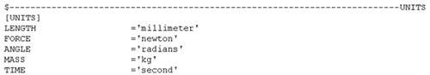

Антропометрические данные:
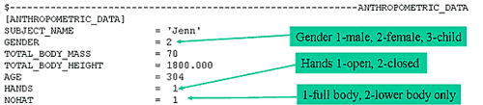

Данные о соединениях:
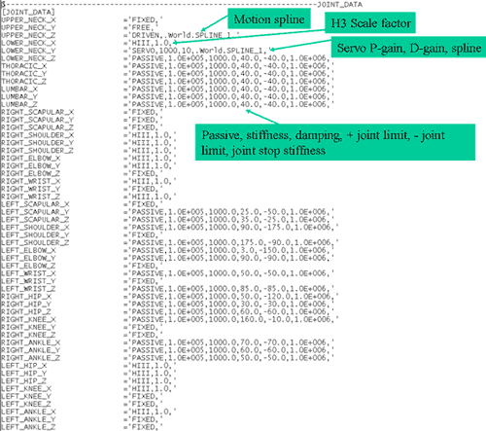

Данные о положении:
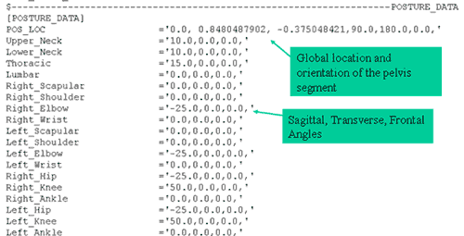

Данные по входной информации о движении - множество агентов движения
Эти данные состоят из двух блоков: из множества маркеров и блока данных о движении. Блок множества маркеров указывает, у какого расположения маркера есть пригодные данные. Упорядочение в блоке данных о движении происходит согласно положению маркера в блоке множества маркеров.
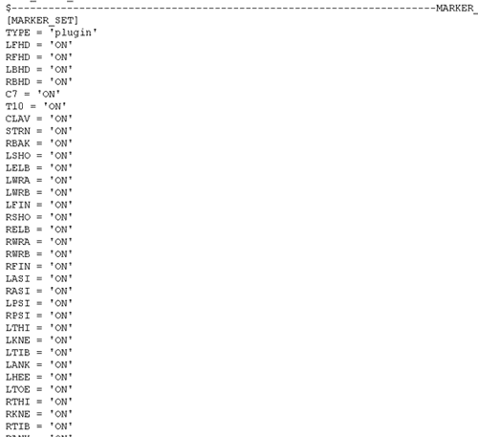

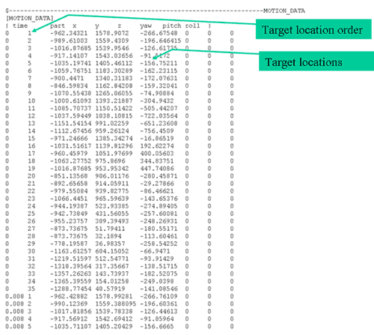
Данные по входной информации о движении – расширенное множество агентов движения

Эти данные состоят из двух блоков: множества частей и блока данных о движении. Блок множества частей указывает, у какого расположения части есть доступные данные. Упорядочение в блоке данных о движении происходит согласно положению части в блоке множества маркеров.
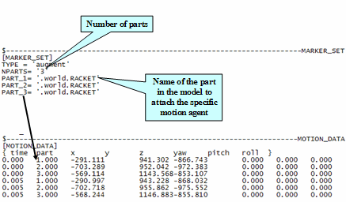

Файл геометрии

Геометрия для сегментов, таких как кости, кожа, и т.д. может быть импортирована в LifeMOD ™ при использовании универсального формата файлов оболочки. Файлы геометрии из многих источников могут быть легко преобразованы для импорта в LifeMOD ™.

Формат файла – за заголовком следуют строки с координатами вершин, а затем с элементами топологии.

Положение вершины описано в метрической системе. Если данные представлены не в метрах, то они должны быть преобразованы или читать используя соответствующее число для преобразования единиц измерения в первой строке.
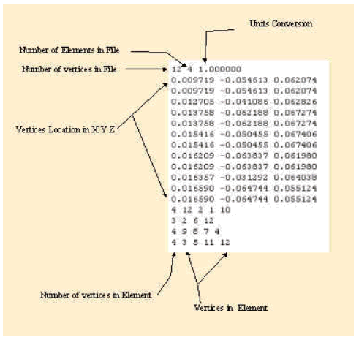

Нейтральные форматы

Формат IGES
В 1979 г. перед техническим комитетом, который состоял из компании Boeing, компании General Electric и Национального бюро стандартов США (National Buerau of Standards, теперь Национальный институт стандартов и технологии), была поставлена задача разработать метод обмена данными в рамках программы интегрированного автоматизированного производства (ICAM) для ВВС США. Результатом этих усилий явилось описание формата IGES версии 1.0, опубликованное в январе 1980 г. В 1981 г. оно было принято Американским Национальным институтом стандартов (ANSI) в качестве стандарта.
IGES был первым стандартным форматом обмена данными, разработанным для нужд передачи данных технических требований между различными САПР. Ранние версии IGES были неявным образом ориентированы на CAD/CAM-системы 1970-х и начала 1980-х гг., то есть главным образом на обмен чертежами. В более поздних версиях спектр типов данных, подлежащих обмену, был расширен. Например, версия 2.0 поддерживала обмен данными анализа по методу конечных элементов и данными печатных плат, в версии 3.0 были расширены возможности пользовательских макрокоманд, играющих важную роль при обмене стандартными библиотеками деталей, в версии 4.0 была введена поддержка дерева CSG, а в версии 5.0 появилась обработка данных структуры B-Rep.
IGES-файл состоит из шести разделов, которые должны идти в следующем юрядке: Flag (Флаг, необязательный раздел), Start (Начало), Global (Глобальные данные), Directory Entry, или DE (Запись в каталоге), Parameter Data, или PD (Параметрические данные) и Terminate (Конец). Пять обязательных разделов идентифицируются буквами S, G, D, Р и Т.
- Раздел Flag (необязательный)
- Раздел Start
- Раздел Global
- Раздел Directory Entry
- Раздел Parameter Data
- Раздел Terminate

Структура IGES-файла
Раздел Flag используется только в сжатом ASCII-формате и бинарном формате. Данные в IGES-файле могут быть представлены в двух форматах: ASCII и бинарном. Формат ASCII имеет две разновидности: фиксированную длину строки 80 символов и сжатую форму. Сжатая форма - это не что иное, как ASCII-файл, сжатый путем устранения пробелов между записями. Бинарный формат файла являет собой бинарное представление данных в виде потока битов в формате с фиксированной длиной записи. Чтобы идентифицировать формат файла как сжатый ASCII, в столбец 73 раздела Flag записывается символ С. Раздел Flag состоит из одной записи (строки) и предшествует разделу Start. В бинарном формате первый байт (8 бит) раздела Flag содержит ASCII-символ В, служащий идентификатором типа файла.
В разделе Start дается описание файла в форме, воспринимаемой человеком. В нем указывается система, являющаяся источником данных, препроцессор и описываемый продукт.
Раздел Global содержит информацию о препроцессоре, а также информацию, необходимую постпроцессору для интерпретации файла. В частности, в этом разделе имеются следующие элементы:
- символы, используемые в качестве разделителей между отдельными полями и записями (на рис. 14.4 для этого используются соответственно запятая и точка с запятой);
- имя самого IGES-файла;
- количество значащих цифр в представлении целых чисел и чисел с плавающей точкой в системе-источнике;
- дата и время создания файла;
- масштаб пространства модели;
- единицы измерения модели;
- минимальная разрешающая способность и максимальные значения координат;
- имя создателя файла и название организации.
Раздел Directory Entry содержит список всех элементов и некоторых их атрибутов. В IGES-файле все данные технических требований представлены в виде списка предопределенных элементов: геометрических (линии, кривые плоскости, поверхности) и пояснительных (комментарии и значения размеров). Каждому элементу присваивается определенный номер типа.

Обратите внимание, что впервые твердые тела были введены в качестве геометрических элементов в версии 4.0. Запись о каждом элементе занимает две 80-символьных строки, разделенные в сумме на двадцать 8-символьных полей. Первое и одиннадцатое поля (начало второй строки каждого элемента) содержат номер типа элемента. Второе поле содержит указатель на запись в разделе Parameter Data, где фактически хранятся данные, определяющие элемент. Этот указатель является просто порядковым номером соответствующей записи в разделе PD. В остальных полях хранятся атрибуты: начертание линии, номер слоя, матрица преобразования, толщина линии и цвет.
Раздел Parameter Data содержит фактические данные, описывающие каждый из элементов, перечисленных в разделе Directory Entry. Например, элемент, представляющий собой прямую линию, определяется шестью координатами двух ее конечных точек. Хотя каждый элемент всегда имеет две строки в разделе DE, количество записей, требуемое для каждого элемента в разделе PD, различно для разных элементов и зависит от количества необходимых данных. Параметрические данные указываются в свободном формате в столбцах 1-64. Разделитель полей, определенный в разделе Global, используется для разделения параметров, а определенный там же разделитель записей - для обозначения конца списка параметров. Обычно в качестве разделителя полей используется запятая, а в качестве разделителя записей - точка с запятой. Столбцы 66-72 во всех записях раздела PD содержат обратный указатель на соответствующий элемент в разделе DE. Обратите внимание, что этот указатель представляет собой порядковый номер первой из двух строк, отведенных под каждый элемент в разделе DE. В столбцах 74-80 хранится порядковый номер записи, которой они принадлежат. Раздел Terminate содержит единственную запись, в которой в целях контроля хранится количество записей в каждом из четырех предшествующих разделов.
При использовании препроцессоров и постпроцессоров с нейтральным форматом IGES на практике возникают следующие проблемы. Во-первых, внутренний способ представления элемента в системе может отличаться от того, как этот элемент представляется в IGES. Например, дуга окружности в какой-то системе может быть определена через центр, радиус и начальный и конечный углы, но в IGES она определяется через центр, начальную точку и конечную точку. Таким образом, специализированный IGES-конвертор должен выполнить преобразование с использованием параметрического уравнения дуги. Такое преобразование должно выполняться дважды (при прямой и обратной конвертации), и каждый раз значения параметров дуги искажаются из-за ошибок усечения и округления Вторая проблема более серьезна: она возникает, когда элемент не поддерживается явно, и поэтому его необходимо преобразовать в ближайший по форме доступный элемент. Эта проблема часто имеет место при обмене данными между двумя системами через IGES-файл, если конверторы этих систем поддерживают разные версии IGES. Типичный пример - потеря символьной информации в случае, когда одна из двух систем использует более старую версию IGES, не поддерживающую макросы.

Формат DXF
Формат DXF (Drawing interchange Format - формат обмена чертежами) изначально разрабатывался для того, чтобы предоставить пользователям гибкость в управлении данными и преобразовании чертежей программы AutoCAD в форматы файлов, которые могли читаться и использоваться другими САПР. Из-за популярности AutoCAD формат DXF стал фактическим стандартом обмена файлами CAD-чертежей почти для всех САПР. На самом деле почти в каждой из появляющихся новых САПР имеется транслятор в формат DXF и обратно.
DXF-файл - это текстовый ASCII-файл, состоящий из пяти разделов: Header (Заголовок), Table (Таблица), Block (Блок), Entity (Элемент) и Terminate (Конец). В разделе Header описывается среда AutoCAD, в которой был создан DXF-файл. В разделе Table содержится информация о типах линий, слоях, стилях текста и видах, которые могут быть определены на чертеже. В разделе Block содержится список графических элементов, определенных как группа. Таким образом, раздел Block эквивалентен определению дисплейного файла. Конкретные данные по каждому элементу хранятся в соответствующем разделе Entity, который следует сразу за разделом Block. Раздел Entity - это главный раздел DXF-файла, в котором описываются все элементы, присутствующие на чертеже.

Аналогично тому как это происходило с IGES-файлами, с появлением новых версий AutoCAD список возможных элементов DXF-файлов расширялся. DXF-файл, созданный более поздней версией AutoCAD, не может быть прочитан другими системами, использующими более старые версии формата DXF.

Формат STEP
Форматы IGES и DXF были разработаны для обмена данными технических требований, а не данными о продукте. Под данными о продукте мы понимаем данные, относящиеся ко всему жизненному циклу продукта (например, проектирование, производство, контроль качества, испытания и поддержка). Хотя спецификации IDES и DXF были расширены с целью включения некоторых из этих данных, информации, содержащейся в этих файлах, по существу недостаточно для описания всего жизненного цикла продукта. Вследствие этого в США в 1983 году началась разработка нового стандарта под названием PDES (Product Data Exchange Specification - спецификация для обмена данными о продуктах). Основной упор в PDES делался не на обмен данными технических требований, а на то, чтобы исключить человеческое присутствие из обмена данными о продукте. Иначе говоря, целью PDES было устранить потребность в инженерных чертежах и других бумажных документах при обмене информацией о различных фазах жизненного цикла продукта между сходными или различающимися САПР. Между тем в июле 1984 г. в Международной организации по стандартизации (ISO) были образованы технический комитет ТС 184 (Системы промышленной автоматизации) и его подкомитет SC4 (Внешнее представление данных о модели продукта) для установления единого международного стандарта обмена данными о модели продукта - STEP (STandard for Exchange of Product model data). Цели PDES и STEP были идентичны, поэтому в июне 1985 г. Управляющий комитет IGES решил, что интересы США в программе STEP должен представлять стандарт PDES. В результате значение акронима PDES поменяли на «обмен данными о продукте с использованием STEP» (Product Data Exchange using STEP), чтобы подчеркнуть идентичность целей PDES и STEP.

В основе разработки STEP лежат следующие принципы:
- Стандарт STEP должен ориентироваться на данные о продукте, которые включают информацию обо всем жизненном цикле продукта: проектировании, производстве, контроле качества, испытании и поддержке. Таким образом, в качестве данных должна рассматриваться информация о допусках, технологических особенностях формы, конечноэлементная модель, модель для кинематического анализа и т. д., а также данные технических требований, относящиеся главным образом к форме продукта.
- В структурах данных STEP информация, относящаяся к приложению, должна храниться в модуле уровня приложения, отдельно от общей информации о форме. Благодаря такому подходу структура данных сможет поддерживать широкий спектр приложений, избегая при этом избыточности в общей структуре данных.
- Для определения структуры данных должен использоваться формальный язык. Спецификации IGES и DXF описывают формат физического файла, в котором хранятся все геометрические и прочие данные. В STEP данные описываются на языке EXPRESS, а затем результат преобразовывается в физический файл. Таким образом можно избежать неоднозначностей при интерпретации данных о продукте, извлеченных из файла.
STEP разрабатывается рядом комитетов и рабочих групп, занимающихся разными частями стандарта. Эти части группируются по методам описания, интегрированным информационным ресурсам, прикладным протоколам, методам реализации и методологией согласования. Статус каждой части показан рядом с ее номером. Статус обозначается буквами от «О» (предварительная стадия ISO) до «I» (международный стандарт - высшая стадия разработки и принятия стандартов). Части, обозначенные буквами «Е», «F» (проект международного стандарта) и «I», считаются находящимися на достаточно высоком уровне для того, чтобы позволить производителям программных продуктов приступить к их реализации.
Группа методов описания образует фундамент STEP. Она включает часть 1 «Обзор», которая содержит также определения, являющиеся в STEP универсальными. Принадлежащая той же группе часть 11 «Справочное руководство по языку EXPRESS» описывает язык моделирования данных, который используется в STEP. Части, относящиеся к группе методов описания, имеют номера от 1 до 9.
На следующем уровне находится группа интегрированных информационных ресурсов - части, содержащие фактическое описание моделей данных STEP. Эти модели данных являются «кирпичиками» STEP. Интегрированные информационные ресурсы включают обобщенные ресурсы, прикладные ресурсы и конструкции, интерпретируемые приложением.
Интегрированные обобщенные ресурсы - это элементы, которые используются по необходимости прикладными протоколами. Номера частей, относящихся к обобщенным ресурсам, начинаются с 40 и используются всей гаммой прикладных протоколов STEP. Интегрированные прикладные ресурсы содержат элементы, имеющие несколько больший объем контекста, чем обобщенные элементы. Номера частей, относящихся к прикладным ресурсам, начинаются со 100. Части с номерами от 500 - это конструкции, интерпретируемые приложением. Они представляют собой многократно используемые группы информационных ресурсов, облегчающие представление одной и той же семантики в различных прикладных протоколах.
На верхнем уровне иерархии STEP находятся более сложные модели данных, используемые для описания конкретных данных о продукте. Эти части называются прикладными протоколами и описывают не только то, какие данные должны использоваться при описании продукта, но и то, как эти данные должны использоваться в модели. Прикладные протоколы используют интегрированные информационные ресурсы в четко очерченных сочетаниях и конфигурациях для представления определенной модели данных или некоторой фазы жизненного Цикла продукта. Прикладные протоколы нумеруются, начиная с 200. В настоящее время используются такие прикладные протоколы, как «Явное черчение» (201) и «Проектирование с управлением конфигурацией» (203).
Группа методов реализации STEP, части в которой нумеруются с 20, описывает соответствие между формальными спецификациями STEP и представлением, используемым для реализации STEP. Группа методологии проверки соответствия, части в которой нумеруются с 30, предоставляет информацию о методах проверки соответствия программных продуктов стандарту STEP, дает указания по созданию абстрактных испытательных пакетов и описывает задачи испытательных лабораторий. Часть 31, описывающая методологию выполнения проверки соответствия, принята в качестве международного стандарта. Стандарты STEP уникальны в том отношении, что они делают упор на испытания и содержат в себе описания методов испытаний.
Группа частей с номерами от 300 (абстрактные испытательные пакеты), состоит из данных и критериев, используемых для проверки соответствия программного продукта, реализующего стандарт STEP, его прикладному протоколу. Номера, присваиваемые абстрактным испытательным пакетам, превышают номера прикладных протоколов ровно на 100. Таким образом, абстрактный испытательный пакет с номером 303 относится к прикладному протоколу 203.
Сегодня STEP привлекает к себе повышенное внимание, так как ожидается, что он войдет в систему стандартов технологий CALS (Computer-aided Acquisition and Logistics Support - Непрерывные поставки и информационная поддержка жизненного цикла продукции) как стандарт обмена данными о продуктах. Цель инициативы CALS, автором которой является Министерство обороны США, - компьютеризация процесса формирования требований, заказа, эксплуатации, поддержки и обслуживания систем вооружений, используемых в армии США. Основное внимание эта инициатива уделяет заданию форматов, которые будут использоваться для хранения и обмена компьютерными данными. Хотя CALS создавалась для военных целей, она стала промышленным стандартом хранения и обмена компьютерными данными в организации

Технико-экономическое обоснование

Введение
Проект представляет собой разработку методики подготовки индивидуального комплекса тренировочных и реабилитационных мероприятий для спортсмена-гребца, на основе создания биомеханической модели человека. Данная методика является инновационной и не имеет известных аналогов на отечественном и зарубежном рынках. Однако при удачной реализации методику могут быть достигнуты весьма существенные результаты – разработаны новые методики тренировок и реабилитации спортсмена после получения травм, для достижения высоких спортивных результатов. Актуальность разработки и ее дальнейшего внедрения состоит в том, что она может вывести методики подготовки спортсменов на качественно новый уровень. Разработка ведется в интересах непосредственно министерство спорта, туризма и молодёжной политики России а также олимпийского комитета России, спортивных организаций и объединений.
Современная инженерная деятельность предполагает не только разработку современных конструкций и технологий, но также и концентрацию усилий специалиста, позволяющую заранее определить возможный рынок реализации разработки, оценить ожидаемую прибыль. Поэтому важной составляющей любого инженерного проекта является раздел, посвященной анализу экономических характеристик и определению экономических параметров, позволяющих сделать вывод о возможности реализации инженерной мысли.
Экономическая часть дипломного проекта представляет собой обоснование таких характеристик проекта как длительность разработки рабочего проекта, количество и квалификация задействованных трудовых ресурсов (исполнителей проекта), также рассчитывается прогнозируемая прибыль от реализации проекта.
Разработка экономической части дипломного проекта должна ориентироваться на то положение, что она (экономическая часть) посвящена разработке комплекса мероприятий организационно-экономического и финансов.

Основная часть

Расчет трудоемкости выполнения НИОКР
Для планирования продолжительности выполнения НИОКР пользуются расчетными и опытно-статистическими нормативами. Однако по значительной части работ такие нормативы отсутствуют. Поэтому для определения продолжительности работ используются две оценки времени, выдаваемые ответственным исполнителем: минимальная и максимальная продолжительность работы. При этом оценки рассматриваются не как обязательство ответственного исполнителя, а как предложение, основанное на опыте, интуиции и на учете факторов, влияющих на продолжительность работы.
Рассмотрим перечень работ по всем этапам НИОКР:
- техническое задание (ТЗ) - постановка задач проекта, определение основных положений и методик;
- техническое предложение (ТПр) - выбор программных средств (среды разработки биомеханической модели человека), технико-экономическое обоснование разработки;
- эскизное проектирование (ЭП) – комплексное исследование предметной области (проблематики, существующих решений, используемых технологий);
- рабочий проект (РП) - разработка программных средств, алгоритмов и технологий создания биомеханической модели;
- испытание ПО (ИПО) – тестирование разработанных программных средств, исследование поведения алгоритма;
- оформление технической документации (ТД) – оформление справочной документации для пользователей методики.
Рассчитываем ожидаемое время выполнения каждой работы t_{ож}:
t_{ож}=(3t_{min}+2t_{max})/5, где
t_{min} - минимальная продолжительность работы, т.е. время, необходимое для выполнения работы при наиболее благоприятном стечении обстоятельств (час, дни, недели и т.д. );
t_{max} - максимальная продолжительность работы т.е. время, необходимое для выполнения работы при наиболее неблагоприятном стечении обстоятельств (час, дни, недели и т.д. )
Для определения возможного разброса ожидаемого времени рассчитываем дисперсию (рассеивание) 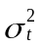:
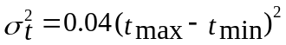
Для определения количества исполнителей и построения план-графика выполнения НИОКР необходимо рассчитать продолжительность каждого этапа работы ( ТЗ, ТПр, ЭП, ТП, РП, ИОО, ИО, ТД ). Требуемое количество исполнителей R по этапам определяется по формуле:
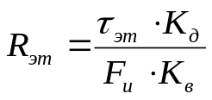, где
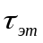 - трудоемкость этапа, час.;
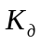 - коэффициент дополнительных затрат
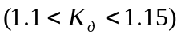;
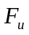 - фонд рабочего времени исполнителя (176 часов в месяц );
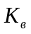 - коэффициент выполнения норм
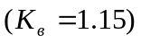.
Результаты расчетов приведены в таблице 1.
Таблица 1 – результаты расчетов временных затрат.
Этапы | Стадии | t_{min} дни | t_{max} дни | t_{ож} дни | Количество исполнителей | σ_{t}²
1 | ТЗ | 5 | 15 | 9 | 1 | 4
2 | ТПр | 5 | 15 | 9 | 1 | 4
3 | ЭП | 15 | 25 | 19 | 1 | 4
4 | РП | 30 | 50 | 38 | 1 | 16
5 | ИПО | 30 | 50 | 38 | 1 | 16
6 | ТД | 10 | 15 | 12 | 1 | 1
Итого: |  |  |  | 125

В рамках данного проекта число исполнителей является постоянной величиной, заданной изначально – это один студент дипломник.
Полученное большое значение дисперсии на большинстве этапов проекта говорит о том, что существует значительная неопределенность относительно момента завершения данной работы. Данное положение объясняется комплексностью и нешаблонным характером проекта, а так же большой долей исследовательских работ, результаты и сроки, выполнения которых имеют вероятностный характер.
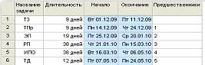
На основе полученных данных строим план-график выполнения НИОКР:
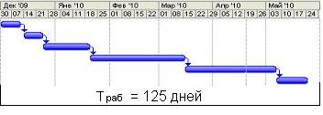
Рисунок 1 – План выполнения НИОКР, диаграмма Ганта.
.

Расчет затрат на выполнение НИОКР
По калькуляционным статьям расходы группируются следующим образом:
- Материальные затраты (МЗ).
- Фонд заработной платы (ФЗ ).
- Единый социальный налог (ЕСН).
- Амортизационные отчисления ( АО ).
- Полная себестоимость работы (С).

Материальные затраты (МЗ)
К этой статье расходов относятся затраты, связанные с приобретением специального оборудования (специальных стендов, приборов, установок), которое необходимо для проведения научных (экспериментальных) работ только по данной теме. Поскольку в рамках проекта разрабатывалось только одно направление то все затраты на оборудование не вошедшее в основные фонды выносятся в данный раздел. Расчет приведен в таблице 2.
Таблица 2 – Расчет материальных затрат.
№ п/п | Перечень оборудования | Единица измерения | Кол-во | Цена ед., руб. | Сумма, руб.
1 | Персональный компьютер | шт. | 1 | 28000 | 28000
2 | Принтер | шт. | 1 | 3000 | 3000
Итого: |  |  |  |  | 31000
МЗ =31000 руб.

Прочие затраты (ПЗ)
Материалы и покупные изделия, используемые для выполнения НИОКР, оцениваются по действующим оптовым или договорным ценам. Расчет затрат на материалы приведен в следующей таблице 3.
Таблица 3 – Расчет прочих затрат.
№ п/п | Перечень оборудования | Единица измерения | Кол-во | Цена ед., руб. | Сумма, руб.
1 | USB-накопитель | шт. | 1 | 3000 | 3000
2 | Диск DVD-RW | шт. | 1 | 80 | 80
3 | Диск DVD-R | шт. | 1 | 40 | 40
Итого: |  |  |  |  | 3120
ПЗ=3120 руб.

Фонд заработной платы (ФЗ)
Вначале определяется заработная плата работников в соответствии с тарифными ставками единой тарифной сетки по оплате труда работников бюджетной сферы (Постановление Правительства РФ от 06.11.2001 г. №775 ).
К основной зарплате при выполнении НИОКР относятся зарплата научных, инженерно-технических работников и рабочих участвующих в данном исследовании. Их зарплата определяется по формуле:
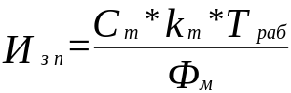 , где:
Cm- тарифная ставка работника I-ого разряда, с 1 сентября 2005 года Cm = 800 руб.;
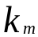-тарифный коэффициент работника соответствующего разряда (таблица 5);
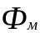- месячный фонд времени, рабочие дни, = 21.8 дня;
Tраб – расчетное время на выполнение НИОКР, чел-дни,
Дополнительная заработная плата работников составляет 10 - 20 % от основной. Дополнительная и основная заработная плата вместе образуют фонд оплаты труда предприятия.
Таблица 4 - Единая тарифная сетка по оплате труда работников бюджетной сферы.
Разряды оплаты труда | Тарифные коэффициенты | Разряды оплаты труда | Тарифные коэффициенты
1 | 1.00 | 10 | 2.44
2 | 1.11 | 11 | 2.68
3 | 1.23 | 12 | 2.89
4 | 1.36 | 13 | 3.12
5 | 1.51 | 14 | 3.36
6 | 1.67 | 15 | 3.62
7 | 1.84 | 16 | 3.9
8 | 2.02 | 17 | 4.2
9 | 2.22 | 18 | 4.5

Работа ведется дипломником специалистом 10го разряда.
И_{зп} = 800*2.44*125/21.8 = 11193 руб
ФЗ = 1.15* И_{зп} = 12872 руб

Амортизационные отчисления (АО)
Амортизационные отчисления производятся предприятиями ежемесячно исходя из установленных норм амортизации и балансовой (первоначальной или восстановительной) стоимости основных фондов по отдельным группам или инвентарным объектам, состоящим на балансе предприятия. Нормы амортизации устанавливаются государством и они едины для всех предприятий и организаций.
Годовые нормы амортизационных отчислений по отдельным видам специального оборудования (% от первоначальной или восстановительной стоимости ОПФ).
Таблица 5 – Амортизационные отчисления.
НАИМЕНОВАНИЕ ОБОРУДОВАНИЯ | Норма амортиза-ционных отчислений
1 | 2
Физико-термическое оборудование для производства изделий микроэлектроники и полупроводниковых приборов | 28,2
Контрольно-измерительное и испытательно-тренировочное оборудование для производства электронной техники | 27,5
Оборудование для измерения электрофизических параметров полупроводниковых приборов | 27,3
Оборудование для механической обработки полупроводниковых материалов | 23,9
Вакуумное технологическое оборудование для нанесения тонких пленок | 24,3
Оборудование для производства фотошаблонов | 23,4
Сборочное оборудование для производства полупроводниковых и электровакуумных приборов | 23,8
Электронные генераторы, стабилизированные источники питания, тиристорные выпрямители, регуляторы напряжения | 15,5
Прочее спецтехнологическое оборудование для производства изделий электронной техники | 13,1
Контрольно-измерительная и испытательная аппаратура связи, сигнализации и блокировки:
Переносная | 14,3
Стационарная | 7,0
Лабораторное оборудование и приборы | 20,0
Электронные цифровые вычислительные машины общего назначения, специализированные и управляющие | 12,5
Амортизационные отчисления на полное восстановление активной части основных фондов (машин, оборудования и транспортных средств) производятся в течение нормативного срока их службы или срока, за который балансовая стоимость этих фондов полностью переносится на себестоимость.
По всем другим основным фондам амортизационные отчисления на полное восстановление производится в течение всего фактического срока их службы.
Предприятиям допускается применение ускоренной амортизации их активной части в более короткие сроки, нормы амортизации при этом повышаются, но не более чем в два раза. Применение повышенных или пониженных норм амортизации должно быть предусмотрено в учетной политике предприятия, определяемой его руководителем.
Амортизационные отчисления определяются по формуле:
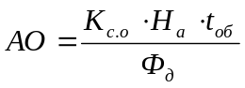, где
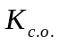- материальные затраты, руб.;
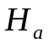-норма годовых амортизационных отчислений, %; (электронные цифровые вычислительные машины общего назначения, специализированные и управляющие 12,5%)
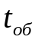- машинное время, необходимое для выполнения НИОКР, час.;
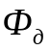- действительный фонд времени работы оборудования за год, час.
AO =31000 *0.125*(125*8)/ (21.8*8*12) = 1852 руб.

Единый социальный налог (ЕСН)
ЕСН заменен страховыми взносами в ПФР, ФСС и фонды обязательного медицинского страхования России.
- ПФР – пенсионный фонд России составляет 20%.
- ФСС – фонд социального страхования 2,9%.
- ФФОМС – федеральный фонд обязательного медицинского страхования 1,1%.
- ТФОМС – территориальный фонд обязательного медицинского страхования 2%.
ФЗ = 12872 руб.
ПФР = ФЗ*0,2 = 12872 * 0,2 = 2575 руб.
ФСС = ФЗ*0,029 = 12872* 0,029 = 374 руб.
ФФОМС = ФЗ*0,011 = 12872* 0,011 = 142 руб.
ТФОМС = ФЗ*0,02 = 12872* 0,02 = 258 руб.
Итого: 3349 руб.

Полная себестоимость работы (С)
Полная себестоимость НИОКР определяется по следующей формуле:
С=МЗ+ПЗ+ФЗП+АО+ЕСН.
Таблица 6 - Затраты на НИОКР
№ п/п | Статьи затрат на НИОКР | Затраты, руб | Затраты %
1 | Фонд заработной платы | 12872 | 25,1
2 | Единый социальный налог | 3349 | 6,5
3 | Амортизационные отчисления | 1852 | 3,6
4 | Материальные затраты | 30000 | 58,6
5 | Прочие расходы | 3120 | 6,1
Итого: |  | 51193

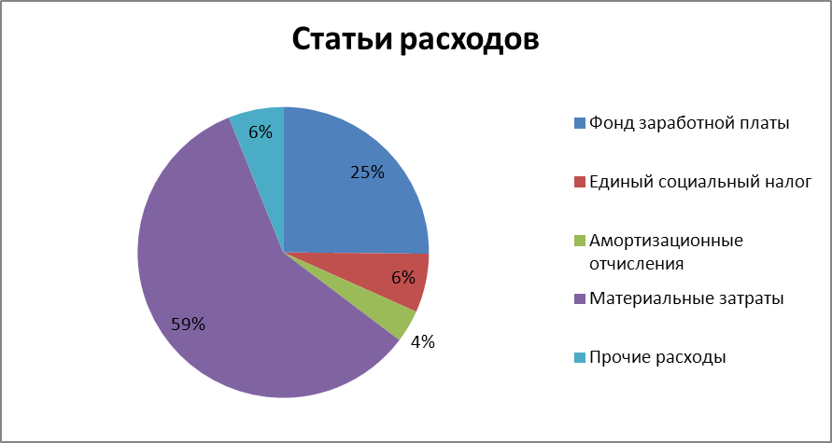
Рисунок 3 – Круговая диаграмма по статьям расходов.

Формирование чистой прибыли предприятия и определение эффективности производственных затрат
Работа носит исследовательский характер, поэтому невозможно рассчитать прибыль.
Для оценки и анализа эффективности произведенных затрат используются показатель - договорно-контрактная цена работы;
Договорно-контрактная цена работы устанавливается по соглашению сторон (предприятия-исполнителя и предприятия-потребителя). В нашем случае Предприятием-потребителем может являться министерство спорта, олимпийский комитет, спортивные организации и объединения, однако на сегодняшний день договорно-контрактная цена никак не определена. Для расчета прогнозируемой прибыли примем данную цену равной себестоимость*1,3.
Цена продукта = С*1.3 = 51193 * 1.3 = 66551 руб.

Оценка технического уровня НИОКР
Технический уровень НИОКР определяется показателями метода, который появится в результате внедрения данной работы. Вначале показатели метода располагают в порядке их значимости. Первое место занимает показатель, обеспечивающий удовлетворение качественно новой потребности общества – то, насколько разрабатываемая методика позволит получить новые спортивные достижения, позволить спортсменам более эффективно проходить реабилитацию после полученных травм .
Наряду с параметрами, на основе которых производится вывод о техническом уровне метода, необходимо учитывать и экономические характеристики (расходы на применение и т.п.). Эти показатели обобщают очень многие технические параметры метода.

Выводы
В результате вышеприведенных расчетов получены следующие характеристики выполняемого проекта:
- Общие трудозатраты на выполнение проекта составляют 125 день.
- В реализации проекта задействован один исполнитель – дипломник.
- Себестоимость разработки составила 66551 руб.

Разработанная методика является инновационной и не имеет известных аналогов на
отечественном и зарубежном рынках, потому сравнения с ними не производится.

Промышленная экология и безопасность

6.1 Введение
В данном разделе дипломного проекта осуществляется анализ основных вредных и опасных факторов при работе с ПК, осуществляется подбор допустимых значений данных факторов в соответствии с действующим нормами (СанПин 2.2.2/2.4.1340-03 - Гигиенические требования к персональным электронно-вычислительным машинам и организации работы, ГОСТ 12.1.004 – 91 – Пожарная безопасность, ГОСТ 25861 - 83 - Машины вычислительные и системы обработки данных. Требования электрической и механической безопасности и методы испытаний). А так же производится подробный расчет системы обеспечения микроклимата в рабочем помещении – системы вентиляции и кондиционирования воздуха.

6.2 Анализ основных факторов воздействия среды на оператора ПК
Стремительное развитие компьютерной техники способствовало не только к интенсификации умственного труда, но и привело к возникновению целого ряда проблем, связанных с воздействием на человека электромагнитных, электростатических полей, создаваемых работающим дисплеем компьютера и отрицательно воздействующих на организм человека. Воздействие, которое компьютерная техника способна оказать на человека можно разделить на три группы:
- физическое воздействие: компьютер является источником электромагнитного поля промышленной частоты, электромагнитного излучения радиодиапазона, электростатического и постоянного магнитного полей, рентгеновского излучения. Так же компьютер и периферийное оборудование могут создавать шум, а так же изменять микроклимат и ионизацию воздуха в рабочем помещении;
- нагрузка на опорно-двигательный аппарат человека: интенсивная работа с клавиатурой и "мышкой" может вызывать болевые ощущения в пальцах рук, кистях, запястьях, предплечьях и локтевых суставах. Длительное пребывание в неподвижной, неудобной позе приводит к усталости и болям в позвоночнике, шее, плечевых суставах и мышцах спины;
- напряженность труда: работа с компьютером предполагает визуальное восприятие и анализ больших объемов информации, что вызывает утомление зрительного аппарата человека и перегрузку его мозга и центральной нервной системы.
Рабочее место и взаимное расположение всех его элементов должно соответствовать заданным антропометрическим, физическим и психологическим требованиям. Большое значение имеет также характер работы. При организации рабочего места оператора ПК должны быть соблюдены следующие основные условия:
- допустимые параметры микроклимата;
- допустимые уровни электромагнитное излучение;
- эргономичность рабочего места и используемых устройств;
- оптимальное размещение оборудования, входящего в состав рабочего места;
- достаточное рабочее пространство, позволяющее осуществлять все необходимые движения и перемещения;
- необходимо естественное и искусственное освещение для выполнения поставленных задач;
- уровень акустического шума не должен превышать допустимого значения;
- достаточная вентиляция рабочего места;
- необходимая электробезопасность;
- необходимая пожаробезопасность.

6.3 Проектирование рабочего места оператора ПК

6.3.1 Общие положения

Согласно СанПиН 2.2.2/2.4.1340-03, помещения для работы с компьютерами должны оборудоваться системами отопления, кондиционирования воздуха или эффективной приточно-вытяжной вентиляции. Расчет воздухообмена следует проводить по теплоизбыткам от оборудования, людей, солнечной радиации и искусственного освещения. Параметры микроклимата, ионного состава воздуха, содержание вредных веществ в нем должны отвечать нормативным требованиям. Звукоизоляция помещений и звукопоглощение ограждающих конструкций помещения должны отвечать гигиеническим требованиям и обеспечивать нормируемые параметры шума на рабочих местах. Помещения должны иметь естественное и искусственное освещение.
В помещениях ежедневно должна проводиться влажная уборка. Помещения с компьютерами должны быть оснащены аптечкой первой помощи и углекислотными огнетушителями.
В случаях производственной необходимости эксплуатация компьютеров в помещениях без естественного освещения может проводиться только по согласованию с органами и учреждениями Государственного санитарно - эпидемиологического надзора.

6.3.2 Обеспечение параметров микроклимата
В производственных помещениях, в которых работа с компьютером является основной (диспетчерские, операторские, расчетные, кабины и посты управления, залы вычислительной техники и др.), должны обеспечиваться оптимальные параметры микроклимата. СанПиН 2.2.2/2.4.1340-03 устанавливает категории тяжести работ не выше Iб.
Температура воздуха на рабочем месте в холодный период года должна быть от 21 до 23°С, в теплый период года — от 22 до 24°С. Разница температуры на уровне пола и уровне головы оператора в положении сидя не должна превышать З°С. Относительная влажность воздуха на рабочем месте оператора должна составлять 40—60%. Скорость движения воздуха на рабочем месте оператора должна быть 0,1 м/с - в холодный период года и 0,2 м/с – в теплый период года.
В рабочем пространстве, где осуществляется речевой обмен информацией, уровень шума должен быть менее 55 дБ. Шум тем неприятнее, чем уже полоса частот и выше уровень звукового давления. Самое вредное воздействие оказывает шум, имеющий в своем составе высокие тона.
На рабочем месте, где проводится работа, температура и влажность воздуха должны удовлетворять указанным нормам. Система отопления состоит из основной и вспомогательной. Основная система – система приточной вентиляции с подогревом воздуха, также выполняющая роль системы вентиляции помещения. Вспомогательная – обогрев помещения за счет батарей центрального отопления. Основной вклад в шум в помещении вносят работающие вентиляторы охлаждения системных блоков компьютеров, удовлетворяющие указанным нормам.
Проветривание и вентиляция воздуха в помещениях позволяют поддерживать требуемые параметры микроклимата, а также поддерживать постоянный уровень ионизации воздуха. Для повышения влажности воздуха в помещениях с компьютерами следует также применять увлажнители воздуха, заправляемые ежедневно дистиллированной или прокипяченной питьевой водой.
Недостаток аэроионов пагубно сказывается на здоровье пользователя, у него снижается иммунитет к различным заболеваниям.
Уровни содержания положительных и отрицательных аэроионов в воздухе помещений компьютерами должны соответствовать нормам, приведенным в табл. 6.1
Уровни ионизации | Число ионов в 1 см3 воздуха помещения
 | положительных | отрицательных
Минимально необходимые | 400 | 600
Оптимальные | 1 500 - 3 000 | 3 000 - 5 000
Максимально допустимые | 50 000 | 50 000
Таблица 6.1 Содержание аэроионов в воздухе рабочих помещений
Оптимальные параметры микроклимата во всех типах помещений с использованием ПЭВМ должны соответствовать нормам приведенным в таблице 6.2.
Температура, С | Относительная влажность, % | Абсолютная влажность, г/м3 | Скорость движения воздуха, м/с
19 | 62 | 10 | <0,1
20 | 58 | 10 | <0,1
21 | 55 | 10 | <0,1
Таблица 6.2

6.3.3 Выбор рабочей позы
Выбираем рабочую позу сидя, исходя из следующих данных:
Рабочая поза сидя вызывает минимальное утомление программиста, основные характеристики такого рабочего положения приведены в таблице 6.3.. Рациональная планировка рабочего места предусматривает четкий порядок и постоянство размещения предметов, средств труда и документации. То, что требуется для выполнения работ чаще, расположено в зоне легкой досягаемости рабочего пространства.
Рабочее положение | Усилие, Н | Подвижность во время работы | Радиус рабочей зоны, см | Особенности  деятельности
Сидя | До 50 | Ограниченная | 38-50 | Малая статическая утомляемость, более спокойное положение рук, возможность выполнять точную работу
Таблица 6.3
В соответствии с выбранной позой определяются размеры рабочего места: поле зрения, дистанция наблюдения, углы зрения в горизонтальной и вертикальной плоскости, зона досягаемости моторного поля, оптимальная зона моторного поля, размеры зоны действия ног (если ноги не участвуют в управлении, то определяем оптимальное пространство для них).
Рабочее место включает информационное (пространство для СОИ) и моторное (пространство для органов управления) поля. В информационном поле различают три зоны. В зоне 1 (±15° от нормальной линии взора в горизонтальной и вертикальной плоскостях) располагают очень часто используемые СОИ, требующие точного и быстрого считывания показаний; в зоне 2 (ее внешние границы определяются углом ±30°) располагают часто используемые СОИ, требующие менее точного и быстрого считывания; в зоне 3 (внешняя граница соответствует углу ±60°) – редко используемые СОИ (здесь возможны движения глаз и повороты головы).
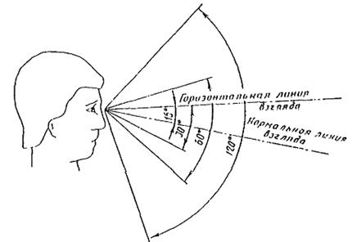
Рис. 6.1 Зона зрительного наблюдения (в вертикальной плоскости)
В моторном поле также различают три зоны. Зона оптимальной досягаемости 1 ограничена дугами, описываемыми предплечьями при движении в локтевых суставах с опорой.
Зона легкой досягаемости 2 ограничена дугами, описываемыми расслабленными руками при движении их в плечевом суставе. Зона досягаемости 3 ограничена дугами, описываемыми максимально вытянутыми руками при движении их в плечевом суставе.
Оптимальная зона - часть моторного поля рабочего места, ограниченного дугами, описываемыми предплечьями при движении в локтевых суставах с опорой в точке локтя и с относительно неподвижным плечом.
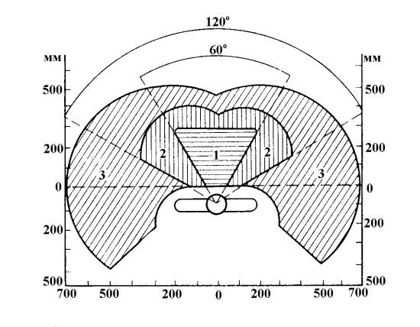
Рис. 6.2 Зоны досягаемости рук в горизонтальной плоскости.
а) - зона максимальной досягаемости;
б) - зона досягаемости пальцев при вытянутой руке;
в) - зона легкой досягаемости ладони;
г) - оптимальное пространство для грубой ручной работы;
д) - оптимальное пространство для тонкой ручной работы.

Рассмотрим оптимальное размещение предметов труда и документации в зонах досягаемости рук:
- дисплей - размещается в зоне а (в центре);
- клавиатура - в зоне г/д;
- системный блок - размещается в зоне б (слева);
- принтер - находится в зоне а (справа);
- документация:
  - в зоне легкой досягаемости ладони - в (слева) - литература и документация, необходимая при работе;
  - в выдвижных ящиках стола - литература, неиспользуемая постоянно.
Форма пульта управления зависит от числа располагаемых на нем элементов. Так как у нас их небольшое число, то выбираем фронтальную форму.

6.3.4 Обеспечение освещения рабочего места
Очень важную роль в организации рабочего места играет правильное освещение. Утомляемость органов зрения зависит от ряда причин:
- недостаточность освещенности;
- чрезмерная освещенность;
- неправильное направление света.
Недостаточность освещения приводит к напряжению зрения, ослабляет внимание, приводит к наступлению преждевременной утомленности. Чрезмерно яркое освещение вызывает ослепление, раздражение и резь в глазах. Неправильное направление света на рабочем месте может создавать резкие тени, блики, дезориентировать работающего. Все эти причины могут привести к несчастному случаю или профзаболеваниям, поэтому столь важен правильный расчет освещенности.
Расчет освещенности рабочего места сводится к выбору системы освещения, определению необходимого числа светильников, их типа и размещения.

6.3.5 Оптимальное размещение оборудования
Площадь на одно рабочее место с компьютером для взрослых пользователей должна составлять не менее 6,0 м2, а объем - не менее 20,0 м3. Площадь на одно рабочее место с компьютером во всех учебных и дошкольных учреждениях должна быть не менее 6,0 м2, а объем - не менее 24,0 м3.
Рабочие места по отношению к световым проемам должны располагаться так, чтобы естественный свет падал сбоку, преимущественно слева.
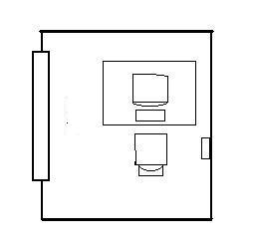
Рис. 6.3 Рекомендуемое расположение рабочих мест относительно оконных проемов

6.3.6 Проектирование основных элементов рабочего места
Основными элементами рабочего места являются стол, стул и подставка для ног. Варьируемые параметры данных элементов представлены на рисунке 6.4

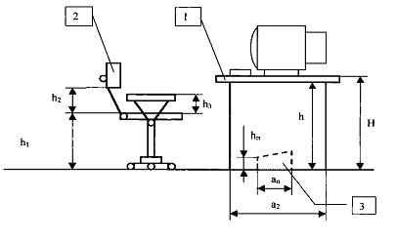
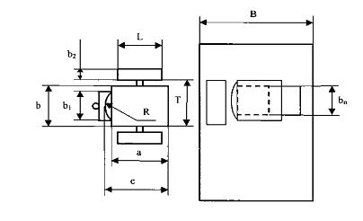
Рис. 6.4 Рабочее место пользователя ПК (1- рабочий стол, 2-рабочий стул, 3-подставка для ног)
Осуществляем выбор оптимальных размеров основных элементов рабочего места. Заносим соответствующие данные в таблицу 6.4:
№ | Элемент рабочего места | Параметры | Обозначение по рис. | Величина,  мм | Диапазон регулирования, мм
1 | Рабочий стол | Высота рабочей поверхности  Ширина  Пространство  -высота  -глубина на уровне колен  -глубина на уровне вытянутых ног | H  B  h  a1  a2 | 760  1000  700  500  650 | 520-760  нет  400-700  нет  нет
2 | Рабочий стул (подъемно-поворотный) | Ширина сиденья  Глубина сиденья  Высота поверхности сиденья  Угол наклона сиденья  Высота опорной поверхности спинки  Ширина спинки  Радиус кривизны спинки  в горизонтальной плоскости  Угол наклона спинки в вертикальной плоскости  Расстояние от переднего края сиденья до спинки | b  a  h1  h2  b1  R  α  c | 360  400  460  2°  300  380  300  100°  330 | 270-360  290-400  300-460  0°-4°  150-210  нет  300  от 95° до 118°  260-400
2 | Подлокотники (съемные или стационарные) | Длина  Ширина  Высота над сиденьем  Расстояние между подлокотниками | L  b2  h3  T | 250  50..70  230  400 | нет  нет  200-260  350-500
3 | Подстановка для ног | Ширина  Глубина  Высота  Наклон опорной поверхности | b_{п}  a_{п}  h_{п}  β | 300  400  150  0° | нет  нет  нет  0°-20°
Таблица 6.4

6.3.7 Обеспечение электробезопасности
Производителями персональных компьютеров предусмотрены все существующие способы обеспечения электробезопасности. Конструкция использованного в дипломной работе компьютера обеспечивает надежную электробезопасность для работающего с ним человека: по способу защиты от поражения электрическим током удовлетворяет требованиям 1 класса ГОСТ 25861-83, ГОСТ 12.2.007.0-2001 и ГОСТ Р50377-92; по обеспечению электробезопасности обслуживающего персонала соответствует ГОСТ 25861-83 и ГОСТ Р50377-92.
Защита от поражения электрическим током обеспечивается различными способами, в том числе:
- размещением разъемов электропитания на тыльной стороне системного блока и монитора;
- применением надежных изоляционных материалов;
- использованием кабелей электропитания с заземляющими проводниками;
- использованием для электропитания клавиатуры, ручных манипуляторов, в интерфейсных кабелях и в элементах регулировки и индикации на лицевой панели системного блока и монитора низковольтных напряжений (не более 12В).
Системный блок и монитор подключены к трехфазной сети переменного тока напряжением 220 В и частотой 50 Гц, нетоковедущие корпуса монитора и системного блока заземлены.
Защитное заземление - преднамеренное электрическое соединение с землей или ее эквивалентом металлических нетоковедущих частей, которые могут оказаться под напряжением вследствие замыкания на корпус и по другим причина. Эквивалентом земли может быть вода реки или моря, каменный уголь в коренном залегании и т. п.
Назначение защитного заземления — устранение опасности поражения током в случае прикосновения к корпусу электроустановки и другим нетоковедущим металлическим частям, оказавшимся под напряжением вследствие замыкания на корпус и по другим причинам.
Принцип действия защитного заземления — снижение до безопасных значений напряжений прикосновения и шага, обусловленных замыканием на корпус и другими причинами. Это достигается путем уменьшения потенциала заземленного оборудования (уменьшением сопротивления заземлителя), а также путем выравнивания потенциалов основания, на котором стоит человек, и заземленного оборудования (подъемом потенциала основания, на котором стоит человек, до значения, близкого к значению потенциала заземленного оборудования).
Дополнительными мерами при проектировании рабочего места пользователя являются применение правил электробезопасности при эксплуатации электрических приборов. К ним относятся требования не держать в близи электроприборов сосудов с водой (чашки с кофе, цветы) и запрет на эксплуатацию прибора в случае нарушения изоляции токоведущих элементов и частичной деформации прибора. Также можно выделить требования не использовать компьютеры при нарушении стабильности питающего напряжения в электрической сети для предотвращения выхода прибора из строя или возможного возгорания электрической проводки, не замыкать и не размыкать во время работы ПК разъемные соединения, не снимать крышку системного блока и не производить операции внутри корпуса до полного отключения системного блока от электропитания и т.п.

6.3.8 Обеспечение допустимого уровня шума
При выполнении основной работы на ВДТ и ПЭВМ уровень шума на рабочем месте не должен превышать 50 дБа. На рабочих местах в помещениях для размещения шумных агрегатов вычислительных машин (АЦПУ, принтеры и т.п.) уровень шума не должен превышать 75 дБА. Шумящее оборудование (АЦПУ, принтеры и т.п.), уровни шума которого превышают нормированные, должно находиться вне помещения с ВДТ и ПЭВМ.
Допустимые значения уровней звукового давления в октавных полосах частот и уровня звука, создаваемого ПЭВМ приведены в таблице 6.5.
Уровни звукового давления в октавных полосах со среднегеометрическими частотами |  |  |  |  |  |  |  |  | Уровни звука в дБА
31,5 Гц | 63Гц | 125 Гц | 250 Гц | 500Гц | 1000 Гц | 2000 Гц | 4000 Гц | 8000 Гц | Уровни звука в дБА
86 дБ | 71 дБ | 61 дБ | 54 дБ | 49 дБ | 45 дБ | 42 дБ | 40 дБ | 38 дБ | 50
Таблица 6.5
Измерение уровня звука и уровней звукового давления проводится на расстоянии 50 см от поверхности оборудования и на высоте расположения источника(ков) звука

6.3.9 Обеспечение допустимых эргономических характеристики дисплеев
Набор параметров для расчета характеристик дисплея можно ограничить совокупностью: яркость фотометрическая; яркость психологическая; разрешающая способность; мелькание; контраст; уровни яркости (градации серого); размер символов; угол наблюдения; цвет; четкость; дрожание.
Одной из основных проблем при расчете параметров является взаимовлияние между ними. Это особенно заметно для разрешающей способности и мелькания, на которые сильно влияет уровень коэффициента контраста и используемая яркость. Поэтому рекомендуется начинать с желаемой разрешающей способности и соответственно ей выбирать остальные параметры.
Допустимые значения данных параметров приведены в таблице 6.6.
№ | Параметры | Допустимые значения
1. | Яркость белого поля | Не менее 35 кд/кв. м
2. | Неравномерность яркости рабочего поля | Не более +-20
3. | Контрастность (для монохромного режима) | Не менее 3:1
4. | Временная нестабильность изображения (мелькания) | Не должна фиксироваться
5. | Пространственная нестабильность изображения (дрожание) | Не более 2 Х 10 (-4L), где L – проектное расстояние наблюдения, мм
Таблица 6.6
Наиболее критичным параметром влияющим на физическое здоровье оператора ПК является временная нестабильность изображения. Не рекомендуется использовать дисплеи имеющие данный показатель меньше 80Гц.

6.3.10 Обеспечение пожаробезопасности.
Помещения ВЦ относятся к категории "В" пожаробезопасности: в них находятся твердые сгораемые вещества, не способные взрываться. При работе с ПЭВМ необходимо соблюдать требования пожаробезопасности.
- Не следует загромождать горючими и легко воспламеняющимися материалами (бумага, расходные материалы печатающих устройств, магнитные носители информации и т.п.) рабочие места операторов ЭВМ, выходы, проемы, коридоры.
- Подступы к средствам пожаротушения, средствам связи, электрораспределительным устройствам, а также к эвакуационным путям должны быть всегда свободны.
- Имеющиеся деревянные звукопоглощающие настенные панели и другие детали должны быть пропитаны огнезащитным составом.
- В системе кондиционирования должны быть предусмотрены клапаны для перекрытия воздухопроводов при пожаре. Противопожарные клапаны в системах кондиционирования должны закрываться вручную, дистанционно с пульта дежурного или автоматически при достижении температуры воздуха в помещении 70...80 гр. Цельсия.
- Рекомендуется установить блокировку на систему электропитания ЭВМ. обеспечивающую отключение аппаратуры от сети электропитания при возникновении пожара.

6.3.11 Расчет системы вентиляции рабочего помещения
Системы отопления и системы кондиционирования следует устанавливать так, чтобы ни теплый, ни холодный воздух не направлялся на людей.

6.3.11.1 Определение кратности обмена
Основным параметром, определяющим характеристики вентиляционной системы, является кратность обмена, т.е. сколько раз в час сменится воздух в помещении.
Vвент - объем воздуха, необходимый для обмена;
Vпом = А ∗ В ∗ H - объем рабочего помещения.
Размеры рассматриваемого рабочего помещения:
длина В = 5.0 м;
ширина А = 3.6 м;
высота Н = 2.7 м.
V помещения =5.0 *3.6 *2.7 =48.74 м3

Уравнение теплового баланса:
Vвент ∗ С( Туход - Тприход ) ∗ Y = 3600 ∗ Qизбыт , где
Qизбыт - избыточная теплота (Вт);
С = 1000 - удельная теплопроводность воздуха (Дж/кгК);
Y = 1.2 - плотность воздуха (мг/см).
Температура уходящего воздуха определяется по формуле:
Туход = Тр.м. + ( Н - 2 )Т , где
Т = 1-5 градусов - превышение Т на 1м высоты помещения;
Тр.м. = 24 градуса - температура на рабочем месте;
Н - высота помещения;
Туход = 24 + ( 2.7 - 2 )* 3 = 27.4
Qизбыт = Qизб.1 + Qизб.2 + Qизб.3 , где
Qизб.1- избыток тепла от электрооборудования и освещения.
Qизб.1 = Е ∗ р , где
Е - коэффициент потерь электроэнергии на теплоотвод ( Е=0.55 для освещения);
р - мощность, р = 100 Вт*2 + 230 Вт*7 = 1810 Вт.
Qизб.1 = 0.55 * 1810 =995.5 Вт
Qизб.2 - теплопоступление от солнечной радиации,
Qизб.2 =m ∗ S ∗ k ∗ Qc , где
m - число окон, m = 1;
S - площадь окна, S = 2.5м2;
k - коэффициент, учитывающий остекление. Для двойного остекления k = 0.6;
Qc = 127 Вт/м - теплопоступление от окон.
Qизб.2 = 1 * 2.5 * 0.6 * 127 = 190.5 Вт
Qизб.3 - тепловыделения людей
Qизб.3 = n ∗ q , где
q = 80 Вт/чел. , n - число людей, n = 5
Qизб.3 = 5 * 80 = 400 Вт
Qизбыт = 995.5 +190.5 + 400 = 1586 Вт
Из уравнения теплового баланса следует:
Vвент=3600*1586/(1000*1.2*(27.4-24))=881.1 м3
Оптимальным вариантом является кондиционирование воздуха, т.е. автоматическое поддержание его состояния в помещении в соответствии с определенными требованиями (заданная температура, влажность, подвижность воздуха) независимо от изменения состояния наружного воздуха и условий в самом помещении.

6.3.11.2 Выбор вентилятора
В нашем случае будет использоваться приточно-вытяжная вентиляция. Рассчитывать будем только вытяжную ветвь.

Исходными данными для выбора вентилятора являются:
- расчетная производительность вентилятора:
Vрасч = 1.1 * Vвент = 1.1*881.1 = 969.21 м3/час, где
1.1 - коэффициент, учитывающий утечки и подсосы воздуха.
- напор (полное давление), обеспечиваемый вентилятором:
Потери давления в вентиляционной системе определяются по формуле:
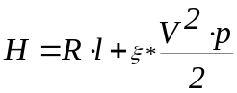, где
Н - потери давления, Па;
R - удельные потери давления на трение в воздуховоде, Па/м;
l - длина воздуховода, ( l = 5 м );
V - скорость воздуха, ( V = 4 м/с );
р - плотность воздуха, (р = 1.2 кг/м ).
Необходимый диаметр воздуховода для данной вентиляционной системы определяется из формулы:
Vрасч=(d² *π*V*3600)/4, где
Vрасч= 969.21 м3/час;
Отсюда d=0.293м
Принимаем в качестве диаметра ближайшую большую стандартную величину - 0.230 м, при которой удельные потери давления на трение в воздуховоде - R=3.42 Па/м.
После перехода на стандартный диаметр производим перерасчет скорости:
V=6.5м/с
Местные потери возникают в железной решетке (ξ=1.2), в изгибе трубопровода (ξ=1.7). Отсюда, суммарный коэффициент местных потерь в системе:
ξ = (1.2*3) + 1.7 = 5.3
Тогда
Н=3.42 *5+5.3*42.25*1.2/2 = 151.5 Па
С учетом 10% запаса H= 1.1*151.5 = 166.7 Па;
Параметры вентиляторов радиальные (центробежных) серии ВЦ-4-70. приведены в таблице 6.7
Марка вентилятора | Электродвигатель |  | Характеристики вентилятора
Марка вентилятора | Мощность, кВт | Частота вращения, об./мин | Расход воздуха, тыс.м3/час | Напор, Па
ВЦ-4-70-2,5 | 0,18 | 1500 | 0,37-0,92 | 140-190
ВЦ-4-70-2,5 | 0,75 | 3000 | 0,75-1,92 | 500-760
ВЦ-4-70-3,15 | 0,27 | 1500 | 0,78-2,0 | 190-310
ВЦ-4-70-3,15 | 1,5 | 3000 | 1,65-4,10 | 800-1300
ВЦ-4-70-4 | 0,18 | 950 | 1,15-2,6 | 130-220
ВЦ-4-70-4 | 1,1 | 1500 | 1,85-4,0 | 300-490
ВЦ-4-70-4 | 7,5 | 3000 | 3,6-7,2 | 1200-2250
ВЦ-4-70-5 | 0,55 | 950 | 2,3-5,1 | 160-360
ВЦ-4-70-5 | 2,2 | 1500 | 3,5-8,0 | 380-840
ВЦ-4-70-6,3 | 1,5 | 950 | 4,2-10,2 | 310-500
ВЦ-4-70-6,3 | 5,5 | 1500 | 7,0-16,0 | 580-1280

Таблица 6.7.
В соответствии с расчетными данными выбираем вентилятор ВЦ-4-70-4: расход воздуха – 1150-2600 м3/час, давление – 130-220 Па, скорость вращения - 950 об/мин, мощность электродвигателя - 0,18 кВт.

6.4. Утилизация картриджей печатающих устройств

В данном разделе работы рассмотрим проблему утилизации картриджей принтеров и печатающих устройств. В настоящее время практически любая офисная работа связана с большими объемами печатаемых документов, соответственно печатающие картриджи требуют довольно частой замены. За небольшой период работы накапливается огромное количество использованных картриджей, которые нельзя утилизировать как обычные бытовые отходы. Задачей данного анализа является исследование возможных способов утилизации или повторного использования печатных картриджей.
За последние несколько десятков лет значительно выросла нагрузка на экологическую сферу, поэтому в настоящее время необходимо выработать такие способы утилизации, чтобы максимально снизить риск экологического дисбаланса в мире. Одним из наиболее распространенных и наименее затратных способов является технология рециклинга т.е. повторного использования ресурсов.
К механизмам экономического регулирования можно отнести:
уменьшение количества отходов и вовлечение их в хозяйственный оборот;
платность размещения отходов;\
экономическое стимулирование в области обращения с отходами. (Федеральный закон ¹89-ФЗ от 24.06.1998г.)
Учитывая все выше сказанное, можно выделить следующие способы утилизации или повторного использования печатных картриджей:
Для лазерных принтеров существует возможность перезаправки картриджей и повторного использования. Однако эти картриджи можно использовать только для черновой печати, когда высокое разрешение не требуется, так как при заправке они могут быть запачканы. Красящие картриджи струйных принтеров также могут заправляться и применяться повторно с тем же условием.
Большинство магазинов по продаже оргтехники принимают пустые картриджи и отправляют их в центры по утилизации и переработке, но с условием, что картридж был куплен именно в этом магазине. В центрах по утилизации от использованных картриджей избавляются должным образом или перерабатывают по технологии рециклинга. При повторной покупке такие магазины предоставляют скидки или другие бонусы, что является дополнительным стимулом.
Практически в каждом городе существуют программы по утилизации и переработке сырья для вторичного использования на уровне органов местного самоуправления. И наверняка проводятся различные программы и мероприятия по переработке подобных отходов.
В настоящее время крупные компании по производству картриджей пытаются вывести культуру правильной утилизации и переработки на новый уровень. В упаковку вместе с новым картриджем помещают специальный контейнер, который используется для отправки компании-производителю почтовой пересылкой пустых картриджей. Изготовители оплачивают почтовые расходы, и даже предоставляют скидки в знак благодарности.
За правильную утилизацию отходов выдается акт-справка, которую можно предъявить в Управлении экологии и природопользования администрации, и тем самым уменьшить сумму налога за загрязнение окружающей среды. А самое главное, подобный подход к утилизации отходов позволяет сохранить планету для будущих поколений.

Список использованных источников

- К.А. Поляков “Создание виртуальных моделей в пакете прикладных программ ADAMS ” – 2003г.
- http://www.simi.com/en/ - Официальный сайт программного обеспечения SIMI.
- http://www.lifemodeler.com/ - Официальный сайт биомеханического программного обеспечения LifeModeler\BodySIM
- https://simtk.org/home/opensim - Официальный сайт OpenSIM.
- http://ru.wikipedia.org/wiki/биомеханика - Электронная база знаний.
- В.М. Зациорский “Биомеханика двигательного аппарата человека” – 1981г.
- В.А. Дубровский “Биомеханика: учебник для средних и высших учебных заведений по физической культуре” – 2008 г.
- http:// www.nist.gov/sc4 - информация о формате STEP
- http://www.plm.automation.siemens.com/ru_ru/ - Официальный сайт Unigraphics NX7.
- Unigraphics_NX7.chm – справочное руководство по Unigraphics NX7.
- http://www.bentley.com – Официальный сайт компании Bentley.
- http://www.lifemodeler.com/LM_Manual_2007/T_gait_anl.htm - Моделирование ходьбы в среде MCS Adams.
- http://www.cad.ru/ru/software/detail.php?ID=3183 – Описание продуктов MSC Adams.
- Alexander Savenko. A Biomechanics-Based Model for the Animation of Human Locomotion. // The 9-th International Conference on Computer Graphics & Vision GraphiCon 1999.
- Статья «биомеханика» в большой советской энциклопеди
- Клиническая биомеханнка/Под ред. В. И. Филатова. — Л.: Медицина, 1980.— 200 с.
- Гладков А. В., Черепанов Е. А. Клиническая биомеханика в диагностике патологии позвоночника. Хирургия позвоночника 1 / 2004 (c. 103—109)
- «Театральная биомеханика», статья из энциклопедии «Кругосвет»
- Угнивенко В. И., Никитин С. Е. Применение оптической компьютерной топографии для повышения эффективности назначения протезно-ортопедических изделий. Вестник гильдии протезистов-ортопедов, 2001. -№ 5, -C.35-39.
- Александер Р. — Биомеханика. Перевод с англ. И-во: МИР, М., 1970, с. 5
- Гален К. О назначении частей человеческого тела: Пер. с древнегреч. — М.: Медицина, 1971 кн. XV, гл. VIII; , с. 885
- http://www.vinci.ru/3/tezaurus/9/index.html Леонардо да Винчи. Тетради по анатомии
- В. Левин. Человек, разгадавший тайну живого движения. «Наука и жизнь» № 10, 2005 http://www.geneticsafety.orgwww.nkj.ru/archive/articles/2099/
- Н. А. Бернштейн. Физиология движений и активность. М.: Наука, 1990. С. 373—392. http://flogiston.ru/library/bernstein
- Донской Д. Д., Дмитриев С. В. Психосемантические механизмы управления двигательными действиями человека // Теория и практика физ. культуры. 1999, № 9, с. 2-6.
- Маршак М. Е. Физиология человека.-М.:Медгиз,1946.-345с.
- Донской Д. Д. Н. А. БЕРНШТЕИН И РАЗВИТИЕ ОТЕЧЕСТВЕННОЙ БИОМЕХАНИКИ Теория и практика физической культуры, 1996, № 11
- Охрана окружающей среды: Учебник для технических специальностей вузов / С.В.Белов, Ф.А.Барбинов, А.Ф.Козьяков и др. Под редакцией С.В.Белова. 2-е издание, исправленное и дополненное – Москва: Высшая школа, 1991, 319с.
- СанПин 2.2.2/2.4.1340-03 – Гигиенические требования к персональным электронно-вычислительным машинам и организации работы. 2003 год.
- ГОСТ 12.1.004 – 91 – Пожарная безопасность.
- ГОСТ 25861-83 – Машины вычислительные и системы обработки данных. Требования электрической и механической безопасности и методы испытаний.
- Технико-экономическое обоснование эффективности НИОКР (Методические указания). Автор проф., д. т. н. Сванидзе Э.Н. МГТУ им. Н.Э. Баумана, 2005 год - 19 с.

